404 team

**§1. Тепловое излучение. Основные понятия.**

Тепловое излучение – электромагнитное излучение с длиной волны от 1 до 10 мкм. Все тела $t>0 К$ излучают тепловое излучение. Интенсивность теплового излучения зависит от температуры объекта.

В отличие от видимого света, тепловое излучение является равновесным, т.е. распределение энергии между телом и излучением остается неизменным для каждой длины волны.

Пусть энергия теплового излучения $W$, $S$– площадь поверхности излучателя. Тогда $R$– поток энергии, испускаемой единицей площади поверхности за единицу времени во всем диапазоне излучения по всем направлениям.

$R$– энергетическая (интегральная) светимость.

$R=\frac{1}{S}\frac{dW}{dt}$.

$R$– мощность тепловых потерь с единицы площади поверхности.

Существует характеристика излучения по частотам. $r_{ω}$– испускательная способность тела, показывает, как мощность излучения распределена по частотному интервалу.

$dR_{ω}=r_{ω}dω$.

$R=\int_{0}^{∞}{r_{ω}dω}$.

Для того, чтобы определить поглощающую способность тела, рассмотрим мысленный эксперимент. Пусть поток электромагнитной энергии (падающий) определяется как $dΦ_{ω}$. Пусть поглощающий поток $dΦ_{ω}^{'}$. Тогда поглощающей способностью тела на частотах $ω$ при $T$ называется следующая величина:

$a_{ω,T}=\frac{dΦ_{ω}^{'}}{dΦ_{ω}}$.

Закон Кирхгофа: Отношение излучательной и поглощающей способности не зависит от природы тела, а является некоторой общей функцией частоты и температуры.

Как определить явную функцию?

${\left(\frac{r_{ω,T}}{a_{ω,T}}\right)}_{1}={\left(\frac{r_{ω,T}}{a_{ω,T}}\right)}_{2}=…=f\left(ω,T\right)$.

Будем в дальнейшем использовать идеализированный объект – абсолютно черное тело (поглощающая способность = 1). Все остальные тела – серые.

$f{\left(ω,T\right)}_{теоретики}=\frac{λ^{2}}{2πc}φ{\left(λ,T\right)}_{экспериментаторы}$.

Наша цель: получить аналитический вид функции, совпадающей с графиком. Теоретические рассмотрения давали возможность получить аналитический вид только для левой или правой части графика.

Закон Стефана-Больцмана.

$R_{э}^{*}=\int_{0}^{∞}{f\left(ω,T\right)dω}=σT^{4}$. * - для абсолютно черного тела.

Таким образом энергетическая светимость пропорциональна $T^{4}$.

$σ=5,7∙{10}^{-8}\frac{Вт}{м^{2}}К^{4}$– постоянная Больцмана.

Закон смещения Вина. Максимум излучательной способности абсолютно черного тела смещается в область коротких волн при увеличении $T$ тела. Координаты max излучательной способности $λ_{m}$ и $T$ тела связаны так:

$Tλ_{m}=b$. $b$– постоянная Вина. $b=2,9∙{10}^{3} м∙К$.

Макс Планк для того, чтобы объяснить вид функции $f(ω,T)$ рассмотрел абсолютно черное тело как набор гармонических осцилляторов и предположил, что излучение этих осцилляторов происходит дискретным образом, т.е. $E_{i}\sim ω_{i}$.

$E_{i}=ℏω_{i}$ $ℏ=\frac{h}{2π}$.

Макс Планк рассмотрел распределение осцилляторов по уровням энергии с помощью функции Больцмана и нашел явный (аналитический) вид функции.

$f\left(ω,T\right)=\frac{ℏω^{3}}{4π^{2}c^{2}}\frac{1}{e^{\frac{ℏω}{kT}}-1}$.

Практическое применение теплового излучения – регистрируются с помощью ПЗС (прибор с зарядовой связью) матриц.

**§2. Тормозное рентгеновское излучение.**

Излучение, возникающее при торможении электронов при столкновении с металлическим анодом называется тормозным рентгеновским излучением.

Измерим распределение интенсивности по длинам волн:

1) Имеется максимум

2) Имеется граница по длине волны для рентгеновского излучения. Граница тормозного излучения дискретна, может меняться ускоряющим напряжением. Не все длины волн доступны.

Экспериментально получено: $λ_{\min{ }}=\frac{12390}{U}$.

$λ_{\min{ }}=\frac{2πc}{ω_{\max{ }}}=\frac{2πℏc}{eU}; ℏω=eU$

**§3. Внешний фотоэффект.**

Фотоэффект – выбивание электронов с поверхности металла под внешним электромагнитным полем. Герц впервые наблюдал фотоэффект, он убедился, что излучение электромагнитных волн происходит лучше при ультрафиолетовом излучении.

Столетов наблюдал возникновение электрического тока в установке под действием света. Он отметил 3 экспериментальных законов фотоэффекта:

1) основное действие по величине тока оказывает ультрафиолетовое излучение.

2) фототок увеличивается при увеличении потока света.

3) электрический заряд который вылетал из сетки был отрицательным.

Лепард и Томсон получили зависимость фототока от напряжения между анодом и катодом. ВАХ является нелинейной, слева есть напряжение запирающее фотоэффект.

$eU_{з}=\frac{mv^{2}}{2}$

Полученная ВАХ имела место при фиксированной частоте падающего света.

Милликен исследовал зависимость запирающего напряжения от частоты падающего излучения, получил линейный график.

$y=kx+b → U_{3}=βω-b$

$β=\operatorname{arctg}{α}$

Энштейн (теоретик): $E_{изл}=E_{e}+A_{отрыва}$

Т. к. $U_{3}$ зависит от $ω$, то Энштейн предположил что $E_{поглощаемого изл}\sim ω$.

$E_{изл}=ℏω$

Излучение может поглощаться также только порциями.

$ℏω=\frac{mv^{2}}{2}+A$

$ℏω=eU_{3}=A$

$U_{3}=\frac{ℏ}{e}ω-\frac{A}{e}$

$\frac{ℏ}{e}=β$ $\frac{A}{e}=b$

Красной границей фотоэффекта по частоте называется минимальная частота, при которой начинается фотоэффект. $ω_{кр}=\frac{A}{ℏ}$

**§4. Эффект Комптона.**

Комптон освещал…

Комптон использовал понятие о дискретности поглощаемой энергии, а в силу того, что энергия рентгеновского кванта очень большая, он воспользовался релятивисткой формой для энергии частиц.



Комптон составил систему уравнений из закона сохранения импульса и энергии для квантов и электронов.

$\vec{p}=ℏ\vec{k}$ $k=\frac{2π}{λ}$

Закон сохранения импульса можно представить в виде векторной диаграммы.



$m\vec{v}$*–* импульс электронов

$ℏ\vec{k^{'}}$*–* импульс … кванта

$ℏ\vec{k}$*–* импульс результирующего кванта.

Закон сохранения энергии:

$ℏω+mc^{2}=ℏω^{'}+c \sqrt{p^{2}+m^{2}∙c^{2}}$

$ℏω$*–* энергия движущегося кванта

$mc^{2}$*–* энергия покоя электрона

- энергия кванта после

$с\sqrt{…}$*-* релятивисткая форма энергии вылета

$$ℏ\vec{k}=\vec{p}+ℏ\vec{k^{'}}$$

Разница в длине волны $Δλ=λ^{'}-λ=\frac{2πℏ}{mc}\left(1-\cos{θ}\right)$– экспериментально

$\left\{\begin{aligned}ℏ\left(ω-ω^{'}\right)+mc^{2}=c\sqrt{p^{2}+m^{2}c^{2}} \\ ℏ\left(\vec{k}-\vec{k^{'}}\right)=\vec{p}\end{aligned}\right.$

$k=\frac{2π}{λ}∙\frac{T}{T}=\frac{ωλ}{T}=\frac{ω}{c}$

$k^{'}=\frac{ω^{'}}{c}$ $ω=k∙c$

$cℏ\left(k-k^{'}\right)+mc^{2}=c\sqrt{p^{2}+m^{2}c^{2}}$

$ℏ^{2}{\left(k-k^{'}\right)}^{2}+m^{2}c^{2}+2ℏ\left(k-k^{'}\right)mc=p^{2}+m^{2}c^{2}$

$ℏ^{2}\left(k^{2}-{k^{'}}^{2}-2kk^{'}\cos{θ}\right)=p^{2}$

$-ℏ^{2}2kk^{'}+ℏ^{2}2kk^{'}\cos{θ}+2ℏ\left(k-k^{'}\right)mc=0$

$1+ℏ^{2}kk^{'}\left(1-\cos{θ}\right)=2ℏ\left(k-k^{'}\right)mc$

$1-\cos{θ}=\frac{mc}{ℏ}\left(\frac{1}{k^{'}}-\frac{1}{k}\right)$ $k=\frac{2π}{λ}$

$1-\cos{θ}=\frac{mc}{ℏ}\frac{1}{2π}\left(λ^{'}-λ\right)$

$Δλ=\frac{h}{mc}(1-\cos{θ)}$

$Λ=\frac{h}{mc}$– комптоновская длина волны.

**§5 Гипотеза де Бройля. Опыт Девиссона-Джермера. Дифракция электронов.**

Гипотеза де Бройля состояла в том, что все известные элементарные частицы должны обладать и волновыми свойствами. И наоборот, волновые процессы могут проявлять себя по свойствам как частицы.

$E=ℏω$– соотношение Де Бройля.

$\vec{p}=ℏ\vec{k}$; $k=\frac{2π}{λ}$

Волновой пакет неустойчив, из-за того, что он складывается из гармонических волн, движущихся с разными скоростями. Можно показать, что пакеты де Бройля должны расплываться.

Чем больше энергия, тем короче длина волны.

Они рассмотрели кристалл Ni (полосками представлены атомные слои). Электронная пушка направляла поток электронов на спиленную часть кристалла Ni, они отражаются и приемник их регистрирует. Ожидается, что угол падения равен углу отражения. Но реальный эксперимент дал распределение силы тока в пространстве, обладающее явно выраженными максимумами.

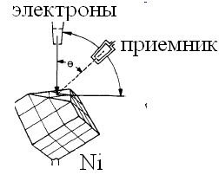 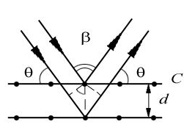

$2d\sin{θ_{Б}}=nλ_{Б}$

Отраженные потоки от верхней и нижней атомных плоскостей интерферируют и дают распределение интенсивности электронов в пространстве.

Используя аналогию с рентгеновскими лучами, смогли оценить длину волны электрона.

В полярных координатах:

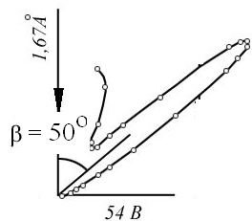

$λ_{Б}=\frac{2πℏ}{\sqrt{2m_{e}eU}}=0,167 нм$

$\left(1A^{°}={10}^{-10}м\right)$

Результаты подтвердили гипотезу Де Бройля.

Частицы разделили на те, которые являются веществом и являются полем.

**§6 Дифракция электронов. Неприменимость понятия траектории для частиц. Прохождение электронов через две щели.**

Как описывать траекторию движения частиц?

Если имеется корпускулярно-волновой дуализм, то понятие траектории движения частицы теряется, т.к. мы не можем указать в пространстве последовательность точек, которую проходит волна.

Определить точную координату мы не можем, но у нас есть возможность определить вероятность того, что электрон попадает в интервал от $y$ до $y+dy$. Из-за того что определение положения электрона носит вероятностный характер и теряется понятие траектории.

Дифракция электронов наблюдалась также на тонкой фольге.

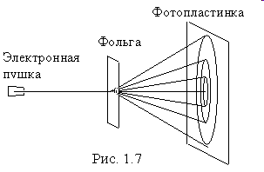 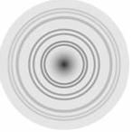

Рассмотрим диафрагму с двумя щелями 1,2. Слева движется поток электронов (как правило с низкой концентрацией)

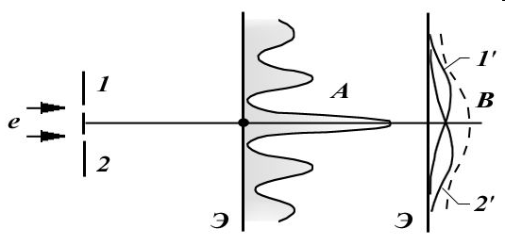

Мысленно: Если мы закроем отверстие 2, то мы получим распределение электронов $1^{'}$. Если мы закроем 1. то получим $2^{'}$. Если мы откроем одновременно два отверстия, то мы получим пунктирную линию, которая будет являться прямой суммой $1^{'}$ и $2^{'}$.

Но эксперимент показал перераспределение интенсивности токов в пространстве. Предположение: либо потоки влияют друг на друга, либо процесс сложный.

**§7 Соотношение неопределенностей Гейзенберга. Прохождение частицы через щель.**

При эксперименте прохождения электронов через щель обнаружили перераспределение максимумов. Результат не зависел от плотности потока электронов.

Поскольку это было похоже на дифракцию. то вспомнили соотв. формулы.

Пусть ширина щели $Δx$. Тогда условие максимумов $Δx∙\sin{φ}=1∙λ$.

После дифракции вектор импульса электрона изменяется на величину $Δp_{x}=p∙\sin{φ}$.

$p=ℏk=\frac{ℏ/2π}{λ}=\frac{h}{ λ}$

$Δp_{x}Δx∙\sin{φ}=\frac{π}{λ}∙\sin{φ}∙λ → Δp_{x}Δx=h$

$Δx$*– неточность измерения координаты электрона.*

$Δp_{x}$*– ошибка в измерении импульса электрона.*

Полученное соотношение устанавливает невозможность одновременного точного определения координаты и импульс частицы.

Гейзенберг установил соотношение неопределенностей для координат и импульсов и энергии и времени:

$Δp_{x}Δx≥\frac{ℏ}{2}$ $ΔEΔt≥\frac{ℏ}{2}$

Данные соотношения приводят к тому, что законы сохранения энергии и импульса могут нарушаться.

**§8 Оценка минимальной энергии электрона в атоме водорода.**

$$e^{-}$$

$$r$$

$$e$$

Из того факта, что электрон не падает на ядро следует, что должно существовать минимальное состояние на которое электрон может подходить к ядру. Это должно объясняться тем, что в атоме водорода кроме закона Кулона действует еще один закон/правило, суперпозиция которых приводит к устойчивому состоянию атома водорода.

В качестве такого правила применим соотношение неопределенности Гейзенберга.

Рассмотрим полную энергию электрона $E=E_{к}+E_{п}$

$E_{к}=\frac{mv^{2}}{2}=\frac{p^{2}}{2m}$ $E_{п}=-e∙φ_{я}=-e∙k\frac{e}{r}$

$E=\frac{p^{2}}{2m}-e∙k\frac{e}{r}=\frac{ℏ^{2}}{2mr^{2}}-\frac{ke^{2}}{r}=\frac{ℏ^{2}}{2m}r^{-2}-ke^{2}r^{-1}$

Рассмотрим соотношение Гейзенберга для импульса и координаты.

Пусть ошибка изменения координаты $Δx=r$.

$Δp_{x}=p$

Преобразуем неравенство в равенство.

$Δp_{x}Δx≥\frac{ℏ}{2} → p∙r=ℏ$

$E^{'}\left(r\right)=-2\frac{ℏ}{2m}r^{-3}-\left(-1\right)ke^{2}r^{-2}=r^{-2}(-\frac{ℏ}{m}r^{-1}+ke^{2})$

Будем минимизировать функцию:

$-\frac{ℏ}{m}r^{-1}+ke^{2}=0$

$r_{e}^{-1}=\frac{mke^{2}}{ℏ^{2}}$

$E_{\min{ }}=E\left(r_{e}\right)=\frac{ℏ^{2}}{2m}∙\frac{m^{2}k^{2}e^{4}}{ℏ^{4}}-\frac{k^{2}e^{4}m}{ℏ^{2}}=-\frac{1}{2}\frac{k^{2}e^{4}m}{ℏ^{2}}$

**§9 Задание состояний квантовой частицы: $ψ$ функция, ее статистический смысл.**

Результат дифракции электронов можно интерпретировать так, что максимумы тока на экране соответствуют максимумам вероятности прибытия туда электронов.

Вероятность: $p∈\left[0;1\right]$– это нам не подходит. Вероятность связана с наблюдаемыми величинами (плотности тока в точке регистрации).

Базовой функцией будет волновая функция $ψ\left(x,y,z,t\right)$, эта функция должна быть связана с вероятностью и эта функция – комплексная величина, потому ненаблюдаемая.

Определим связь вероятности и волновой функции.

Введем понятие плотность вероятности:

$w=\frac{dP}{dV}={\left|ψ\right|}^{2}=ψ^{*}∙ψ \left(i^{*}=-i\right)$

В качестве примера для плоских волн можно записать одномерную функцию де Бройля:

$ψ\left(x,t\right)=Ae^{-\frac{i}{ℏ}\left(Et-p_{x}x\right)}$

Основные требования, предъявляемые к волновой функции:

1. однозначность

2. непрерывность

3. конечность.

Полная вероятность $P=\int_{0}^{∞}{ψ^{*}∙ψdV}=1$

С другой стороны условие нормировки приводит к тому что, волновая функия определяется с точностью до некоторой величины $A=1$

$$∫\left({\sqrt{A}}^{*}ψ^{*}∙\sqrt{A}ψ\right)=A∫{\left|ψ\right|}^{2}=1$$

Квадрат модуля волновой функции связан с плотностью вероятности.

**§10 Суперпозиция состояний.**

Пусть квантовая система может находится в состоянии с волновой функцией $ψ_{1}$ а также в состоянии с волновой функцией $ψ_{2}$. Тогда она может находится в состоянии с волновой функцией $ψ=aψ_{1}+bψ_{2}$. Такое состоянии будет суперпозицией первых двух.

${\left|ψ\right|}^{2}=ψ^{*}ψ=\left(a^{*}ψ_{1}^{*}+b^{*}ψ_{2}^{*}\right)\left(aψ_{1}+bψ_{2}\right)=a{\left|ψ_{1}\right|}^{2}+b{\left|ψ_{2}\right|}^{2}+(a^{*}bψ_{1}^{*}ψ^{2}+b^{*}aψ_{2}^{*}ψ_{1})$

**§11 Операторы. Собственные значения и собственные функции оператора.**

Оператором А называется правило/процедура, которая переводит одну функцию $ψ$ в другую $φ$.

$A\hat{φ}=ψ$

Если волновая функция $φ=aψ$, a –число, то $ψ$– собственная волновая функция оператора; a – собственное значение оператора. Если у оператора имеется несколько собственных значений $\hat{A_{n}}ψ_{n}=a_{n}ψ_{n}$, то они образуют спектр собственных значений оператора, который может быть как непрерывным, так и дискретным.

Из всего множества операторов мы будем рассматривать Эрмитовые (самосопряженные) операторы (с операциями $+-\sim →$). Эрмит показал, что собственные значения таких операторов являются вещественными.

Согласно квантовой механики при измерении физической величины а могут выпадать различные значения из спектра оператора.

В квантовой механике полагается, что каждой физической величине из набора $\vec{p}, E, \vec{M}$ в пространстве операторов должен соответствовать некоторый оператор так, что сами физические величины будут является собственными значениями этого оператора и будут измеримы.

Пусть в результате эксперимента измеряем $p_{x}$

$\hat{p_{x}}ψ=p_{x}ψ$

Можно показать. что собственные волновые функции оператора образуют базис, по которому может быть разложена волновая функция любого состояния квантовой частицы, т.е. волновая функция любого состояния может рассматриваться как суперпозиция собственных волновых функций.

$ψ=\sum_{n=1}^{N}{C_{n}ψ_{n}}$

${\left|C_{n}\right|}^{2}$*–*вероятность появления n-ного состояния частицы.

Исходя из нормировки вероятности можно показать, что сумма вероятностей равна единице: $\sum_{n=1}^{N}{{\left|C_{n}\right|}^{2}}=1$

**§12 Средние значения квантовых величин.**

1 случай: Пусть физическая величина а имеет непрерывный спектр изменения. Тогда $〈a〉=∫ψ^{*}aψdV$.

2 случай: дискретный спектр собственных значений: $〈a〉=\sum_{n=1}^{N}{a_{n}{\left|C_{n}\right|}^{2}}$.

Пример:

Волновая функция частицы, находящейся в сферически симметричном поле имеет следующий вид: $ψ\left(r,t\right)=A∙e^{-\frac{r}{a}}∙e^{-\frac{i}{ℏ}Et}$ ( $A$– амплитуда). Определить наиболее вероятное расстояние частицы от центра поля.

1) Поскольку задача сферически симметрична, то

$dP=f\left(r\right)dr∙4πr^{2}$ $f\left(r\right)$– плотность распределения вероятности вдоль радиуса.

$w=f\left(r\right)∙4πr^{2}={\left|ψ\right|}^{2}$

Мы должны исследовать функцию плотности вероятности на экстремум:

$f\left(r\right)=ψ^{*}ψ=A^{*}e^{-\frac{r}{a}}e^{\frac{i}{ℏ}Et}∙Ae^{-\frac{r}{a}}e^{-\frac{i}{ℏ}Et}=A^{2}e^{-\frac{2r}{a}}∙4πr^{2}$

Исследуем на экстремум:

$\frac{∂f\left(r\right)}{∂r}=A^{2}\left(-\frac{2}{a}\right)e^{-\frac{2r}{a}}r^{2}+2re^{-\frac{2r}{a}}=0$

$\left(-\frac{r}{a}+1\right)=0$

$r_{вер}=a$

**§ 13 Уравнение Шредингера.**

$\hat{E}=iℏ\frac{∂}{∂t}$ $\hat{p_{x}}=-iℏ\frac{∂}{∂x}$

Шредингер решил написать операторное тождество следующего вида:

Гамильтонианом полной энергии называется следующая величина:

$H=\frac{p^{2}}{2m}+U\left(x,y,z\right)$

Если имеется гамильтониан, то можно построить его оператор

$\hat{H}=\frac{{\hat{p}}^{2}}{2m}+\hat{U}$

${\hat{p}}^{2}={\hat{p_{x}}}^{2}+{\hat{p_{y}}}^{2}+{\hat{p_{z}}}^{2}$

Поскольку действия операторов энергии и Н эквивалентно, то можно записать:

$\hat{H}ψ\left(x,y,z,t\right)=\hat{E}ψ\left(x,y,z,t\right)$

$\left(\frac{{\hat{p}}^{2}}{2m}+\hat{U}\right)ψ\left(x,y,z,t\right)=iℏ\frac{∂}{∂t}ψ\left(x,y,z,t\right)$

${\hat{p_{x}}}^{2}=\left(-iℏ\right)\left(-iℏ\right)\frac{∂^{2}}{∂x^{2}}=-ℏ^{2}\frac{∂^{2}}{∂x^{2}}$

$\hat{U}ψ=Uψ$

$-\frac{ℏ^{2}}{2m}\left(\frac{∂^{2}}{∂x^{2}}+\frac{∂^{2}}{∂y^{2}}+\frac{∂^{2}}{∂z^{2}}\right)ψ+Uψ=iℏ\frac{∂}{∂t}ψ$

$-\frac{ℏ^{2}}{2m}Δψ+Uψ=iℏ\frac{∂}{∂t}ψ$*–* нестационарное уравнение Шредингера на волновую функцию.

1) Стационарное состояние квантовых частиц характеризуется определенным значением энергии (случайные отклонения стремятся к нулю); в этом случае волновая функция допускает разделение переменных на пространственную и временную часть.

2) Вероятность местонахождения частицы не зависит от времени, поэтому плотность электрического заряда $ρ_{e}$ и тока $j$ не изменяются во времени.

Рассмотрим одномерную задачу в пространстве с координатой $x$:

$-\frac{ℏ^{2}}{2m}\frac{∂^{2}}{∂x^{2}}\left(ψ_{\left(x\right)}∙e^{-\frac{i}{ℏ}Et}\right)+Uψ_{\left(x\right)}∙e^{-\frac{i}{ℏ}Et}=iℏ\frac{∂}{∂t}\left(ψ_{\left(x\right)}∙e^{-\frac{i}{ℏ}Et}\right)$

$-\frac{ℏ^{2}}{2m}ψ_{xx}^{''}+Uψ_{\left(x\right)}=\left(iℏ\right)\left(-\frac{i}{ℏ}E\right)ψ_{\left(x\right)}$

$ψ_{xx}^{''}-\frac{2m}{ℏ^{2}}\left(U-E\right)ψ=0$

$ψ_{xx}^{''}+\frac{2m}{ℏ}\left(E-U\right)ψ=0$– стационарное уравнение Шредингера.

**§14 Плотность тока и плотность электрического заряда для квантовой частицы.**

Электрический ток – направленное движение частиц.

Воспользуемся законом непрерывности для электрического тока:

$\frac{∂ρ}{∂t}+\vec{∇}∙\vec{j}=0$

Всякое изменение плотности электрического заряда сопровождается током через поверхность S, которым ограничен данный объем.

Рассмотрим одномерный случай (для удобства)

$\frac{∂ρ}{∂t}+\frac{∂}{∂x}j_{x}=0$

Вводим комплексное сопряжение нестационарного уравнения Шредингера:

${\left.-\frac{ℏ^{2}}{2m}Δψ+Uψ=iℏ\frac{∂}{∂t}ψ\right|}_{∙ψ}$

${\left.-\frac{ℏ^{2}}{2m}Δψ^{*}+Uψ^{*}=-iℏ\frac{∂}{∂t}ψ^{*}\right|}_{∙ψ^{*}}$

Произведем вычитание:

$${\left.-\frac{ℏ^{2}}{2m}\left(ψ\frac{∂^{2}}{∂x^{2}}ψ^{*}-ψ^{*}\frac{∂^{2}}{∂x^{2}}ψ\right)\right|}_{\left(-1\right)}={\left.iℏ\left(-ψ\frac{∂}{∂t}ψ^{*}-ψ^{*}\frac{∂}{∂t}ψ\right)\right|}_{\left(-1\right)}$$

Ljvyj;bv ktde. b ghfde. cnjhjye yf pfhzl ‘ktrnjyf

$\frac{{qℏ}^{2}}{2m}\left(ψ\frac{∂^{2}}{∂x^{2}}ψ^{*}-ψ^{*}\frac{∂^{2}}{∂x^{2}}ψ\right)=qiℏ\left(ψ\frac{∂}{∂t}ψ^{*}+ψ^{*}\frac{∂}{∂t}ψ\right)$

С левой стороны вынесем $-\frac{d}{dx}$:

$q\frac{ℏ^{2}}{2m}\frac{∂}{∂x}\left(ψ\frac{∂}{∂x}ψ^{*}-ψ^{*}\frac{∂}{∂x}ψ\right)=iℏq\frac{∂}{∂t}\left(ψψ^{*}\right)$

Переносим вправо:

$\frac{∂}{∂t}\left(iℏqψψ^{*}\right)+\frac{∂}{∂x}(q\frac{ℏ^{2}}{2m}\left(ψ^{*}\frac{∂ψ}{∂x}-ψ\frac{∂ψ^{*}}{∂x}\right)=0$

Разделим на $i$ слева и справа и сократим $ℏ$:

$\frac{∂}{∂t}\left(qψψ^{*}\right)+\frac{∂}{∂x}(q\frac{ℏ^{ }}{2mi}\left(ψ^{*}\frac{∂ψ}{∂x}-ψ\frac{∂ψ^{*}}{∂x}\right)=0$

Сравнивая полученные выражения с уравнениями непрерывности в одномерном случае:

$ρ=qψψ^{*}$

$j_{x}=q\frac{ℏ^{ }}{2mi}\left(ψ^{*}\frac{∂ψ}{∂x}-ψ\frac{∂ψ^{*}}{∂x}\right)$

**§15 Частица в одномерной потенциальной яме с абсолютно непроницаемыми стенками. Квантование энергии и волновые функции частицы.**

Потенциальная яма – форма графика потенциальной энергии. В атомах существуют устойчивые состояния, потому что существуют минимумы потенциальной энергии.

Рассмотрим одномерною задачу. Красная линия – реальный

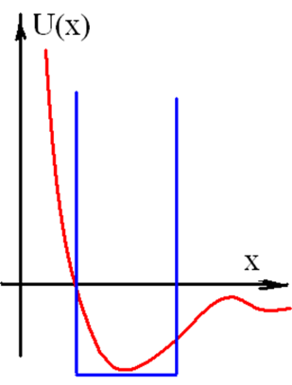 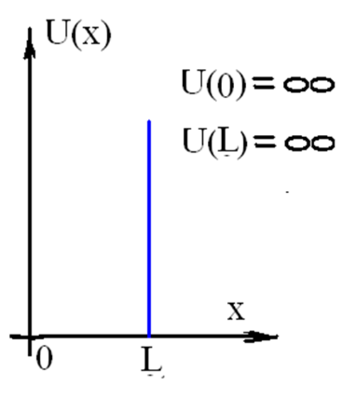

Рассмотрим график потенциальной энергии в виде потенциальной ямы. Перерисуем данный график упрощенно.

Для $x∈\left(0;l\right) U=0$.

Рассмотрим стационарное уравнение Шредингера:

$ψ_{xx}^{''}+\frac{2m}{ℏ^{2}}\left(E-U\right)ψ=0$

Цель: найти разрешенные значения энергии и соответствующие им волновые функции.

Для внутренней части ямы $U=0$.

Введем $α^{2}=\frac{2m}{ℏ^{2}}E$:

$ψ_{xx}^{''}+α^{2}ψ=0$

Мы привели уравнение Шредингера к форме уравнения одномерного осциллятора.

Тогда решение: $ψ\left(x\right)=A\cos\left(αx+β\right)$.

Чтобы решить уравнение, надо иметь дополнительные условия для нахождения констант. Этими условиями будут являтся граничные условия на $ψ$.

$ψ\left(0\right)=0$ $ψ\left(l\right)=0$

1 случай:

$ψ\left(0\right)=0=A\cos\left(0+β\right)$ $β=-\frac{π}{2}$

$ψ\left(x\right)=A\sin\left(αx\right)$

2 случай:

$ψ\left(l\right)=0=A\sin\left(αl\right)$

$\frac{2m}{ℏ^{2}}E_{n}l^{2}=π^{2}n^{2}$

$α^{2}l^{2}=π^{2}ℏ^{2}$

$E_{n}=\frac{π^{2}ℏ^{2}}{2ml^{2}}∙n^{2}$

Условием квантования энергии является наличие граничных условий на волновую функцию.

Если нарисовать график, то вместо плавной линии мы получим набор точек. Для удобства их рисуют в виде уровней.

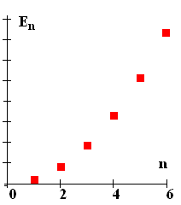 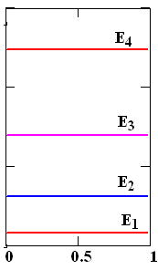

Набор разрешенных энергетических значений для квантовой частицы называется ее энергетическим спектром.

Наша цель: доопределить явный вид волновой функции. Для установления явного вида амплитуды $A$ воспользуемся условием нормировки вероятности на единицу.

$ω=ψ^{*}ψ$; $dP=ωdx$

$\int_{0}^{l}{ωdx}=1$

$\int_{0}^{l}{A^{2}\sin^{2}{αx}dx}=\frac{A^{2}}{2}\int_{0}^{l}{\left(1-\cos{2αx}\right)dx}=\frac{A^{2}}{2}\left(l-\int_{0}^{l}{\cos{2αx}dx}\right)=*$

$αl=πn$

$\cos{2αx}=\cos\left(2\frac{π}{l}nx\right)$– площадь cos на периоде обращается в ноль

$*=\frac{A^{2}}{2}l$

$A=\sqrt{\frac{2}{l}}$

$ψ\left(x\right)=\sqrt{\frac{2}{l}}\sin\left(\frac{π}{l}nx\right)$

$n$*–* главное квантовое число, потому что оно нумерует энергию.

Каждому значению энергии будет соответствовать своя волновая функция $ψ_{n}$, откуда следует, что вероятность нахождения частицы в таком состоянии будет все время меняться в зависимости от числа $n$.

Рассмотрим первый случай, когда число $n=1$. $ψ_{1}\left(x\right)=\sqrt{\frac{2}{l}}\sin\left(\frac{πx}{l}\right)$

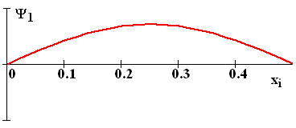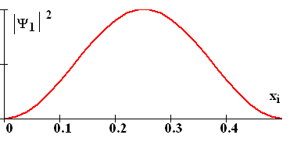

Если энергия будет расти $n=2$. $ψ_{2}\left(x\right)=\sqrt{\frac{2}{l}}\sin\left(\frac{2πx}{l}\right)$

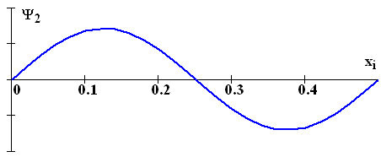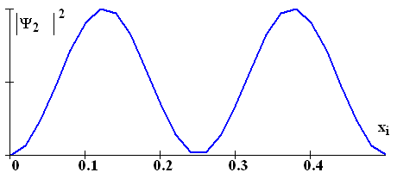

при $n=3$. $ψ_{3}\left(x\right)=\sqrt{\frac{2}{l}}\sin\left(\frac{3πx}{l}\right)$

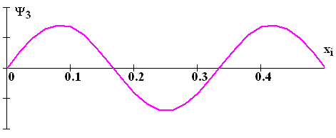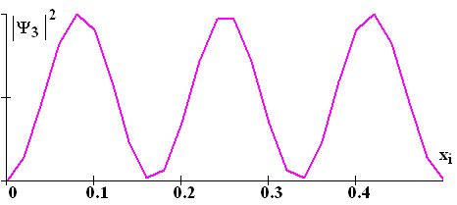

Явный вид волновых функций позволит нам установить, как будет меняться плотность вероятности нахождения в таких состояниях.

Чем больше энергия частицы, тем больше пространственных точек, в которых частица может равновероятно находится, растет неопределенность определения положения частицы.

**§16 Квантовый гармонический осциллятор.**

$U=\frac{{kx}^{2}}{2}=\frac{mω^{2}x^{2}}{2}$

Рассматривая атом водорода мы можем рассматривать движение электрона вокруг атома как осцилляцию и привлекать потенциальную энергию.

Рисунок показывает какая должна быть потенциальная яма и что мы можем улучшить.

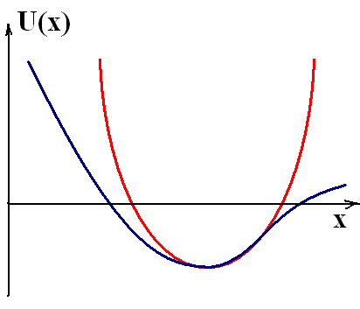

ӜӜ

К сожалению, такие простые изменения повлекли за собой очень сложные решения. Для данного уравнения усложнились граничные условия в связи с тем, что волновая функция не обращается в ноль на стенках ямы, а плавно стремится к нему за пределами ямы.

Из граничных условий можно определить разрешенное значение энергии в следующей форме:

ӟӟ

В таком приближении потенциальной ямы энергетические уровни расположены на одном и том же расстоянии, разность между уровнями определяется $ℏω$.

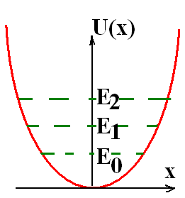

Граничные условия: $ψ\left(x\right)→0, x→±∞$

График потенциальной энергии и волновой функции в основном состоянии при $n=0$.

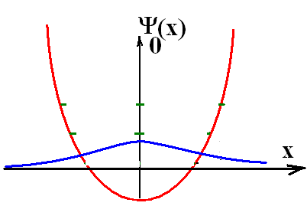

Если энергия растет, $n=1$

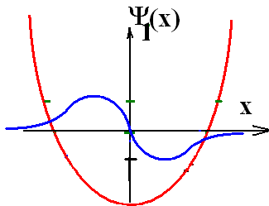

$n=2$

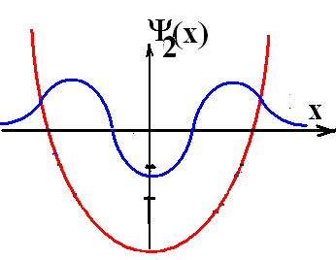

По мере приближения к реальному виду потенциальной энергии $U$ характер математического описания процедур усложняется.

**§17 Потенциальный барьер. Туннельный эффект.**

Потенциальным барьером называется график потенциальной энергии, имеющий выпуклость вверх.

Барьеры бывают в виде ступеньки или полубесконечные

Рассмотрим барьер с конечной шириной $l$ и высотой $U_{0}$.

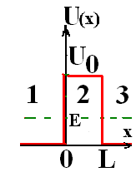

Физический процесс, при котором квантовая частица с энергией меньше высоты барьера может оказаться за барьером, называется туннельным эффектом. (Появление за потенциальным барьером частиц с энергей $E<U_{0}$)

Кроме того, может оказаться, что энергия частицы выше $U_{0}$.

Перейдем к количественному анализу.

Посмотрим, как у нас изменяется значение энергий волновой функции, какова роль потенциального барьера с точки зрения волновых функций.

Волновая функция должна быть главной, однородной, однозначной…

Исходя из вида графика потенциальной энергии разобьём область определения волновой функции на 3 части:

$U\left(x\right)=0, x∈\left(-∞;0\right)$

$ψ_{1}^{''}+α^{2}ψ_{1}=0$

$U\left(x\right)=U_{0};x∈[0;L]$

$ψ_{2}^{''}+\frac{2m}{ℏ^{2}}\left(E-U_{0}\right)ψ_{2}=0$

$ψ_{2}^{''}-β^{2}ψ_{2}=0;β=\frac{2m}{ℏ^{2}}\left(U_{0}-E\right)$

$U\left(x\right)=0;x∈\left(L; +∞\right)$

$ψ_{3}^{''}+α^{2}ψ_{3}=0$

2 этап решений будет состоять из условий гладкого сшивания волновых функций на границах разрыва функций $ψ\left(x\right)$.

$ψ_{1}\left(0\right)=ψ_{2}\left(0\right);$ ${\left|\frac{∂ψ_{1}}{∂x}\right|}_{x=0}={\left|\frac{∂ψ_{2}}{∂x}\right|}_{x=0}$

$ψ_{2}\left(L\right)=ψ_{3}\left(L\right);$ ${\left|\frac{∂ψ_{2}}{∂x}\right|}_{x=L}={\left|\frac{∂ψ_{3}}{∂x}\right|}_{x=L}$

С другой стороны, эти условия являются граничными для волновой функции.

Волновые функции:

Первая область:

$ψ_{1}^{''}+α^{2}ψ_{1}=0$

$ψ_{1}\left(x\right)=A_{1}e^{iαx}+B_{1}e^{-iαx}$

Первое слагаемое представляет собой гармоническую волну, которая движется в положительном направлении $x$ и имеет амплитуду $A_{1}$. Вкратце –падающая волна электрона на барьер с левой стороны.

Второе слагаемое волна, движущаяся в отрицательном направлении $х$ и имеет амплитуду $B_{1}$ (отраженная волна).

Вторая область:

$ψ_{2}^{''}-β^{2}ψ_{2}=0$

$ψ_{2}=A_{2}e^{βx}+B_{2}e^{-βx}$

Исходя из физических представлений вероятность обнаружить частицу глубоко под барьером должна уменьшаться с расстоянием. Полагаем $A_{2}=0$.

Третья область:

$ψ_{3}^{''}+α^{2}ψ_{3}=0$

$ψ_{3}\left(x\right)=A_{3}e^{iαx}+B_{3}e^{-iαx}$

В координатную области $x>L$ потенциальная энергия не имеет неоднородности, соответственно не создаются условия для возникновения отраженной волны. В соответствии с этим амплитуду отраженной волны $B_{3}=0$.

Для установления вида полной функции необходимо подставить $ψ\left(x\right)$ в граничные условия и тем самым найти $A_{1},B_{1},B_{2},A_{3}$.

Результат:

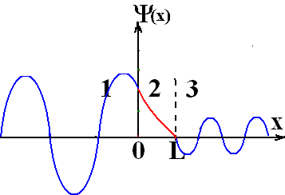

Роль потенциального барьера сводится к уменьшению амплитуды волновой функции в третьей области (за барьером).

Вероятность обнаружить частицу за барьером зависит от сочетания таких величин как $E, U_{0}, m$.

Для описания барьера вводится коэффициент прозрачности. Коэффициентом прозрачности $D$– отношение вероятности обнаружения частицы в третьей области к вероятности появления частицы в первой области. $D=\frac{{\left|A_{3}\right|}^{2}}{{\left|A_{1}\right|}^{2}}$

Общий вид коэффициента прозрачности для прямоугольного барьера следующий: 毠Ӛ毨Ӛ

Если ; ; (ширина барьера), то $D≈0,78$

Коэффициент отражения барьера $R$– определяется отношением вероятности быть отраженным к вероятности обнаружения частицы перед барьером. $R=\frac{{\left|B_{1}\right|}^{2}}{{\left|A_{1}\right|}^{2}}$.

Если внутри барьера отсутствует явление поглощения энергии, тогда на основе теоремы о сумме вероятности $R+D=1$.

**§18 Квантование момента импульса.**

Будем рассмматривать процедуру квантования в сферической системе координат.

По определению: $\vec{M}=\vec{r}×\vec{p}$.

В классической теории $M^{2}=M_{x}^{2}+M_{y}^{2}+M_{z}^{2}$. Это означает, что все 4 величины являются одновременно измеряемыми величинами.

В микромире оказалось, что одновременно можно измерить только две величины: собственное значение квадрата оператора $M^{2}$ и одну из проекций (например $M_{z}$). Это означает что направление момента $\vec{M}$ является неопределенным, потому что остальные проекции имеют неоднозначное значение.

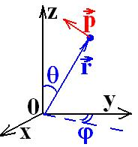 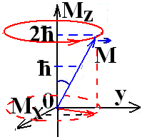

Проекция $\vec{M}$ на ось $z$«фиксирована» (одновременно и определенно измеряется вместе с модулем момента импульса). $M_{z}$ принимает дискретные значения, т.е. квантуется. ($ℏ, 2ℏ…$)

Из дискретности $M_{z}$ следует, что постоянная Планка по своему физическому смыслу является единицей измерения момента импульса.

Только пару следующих уравнений можно решить одновременно:





Рассмотрим в сферической системе координат оператор проекции момента импульса. Можно показать. что по аналогии с импульсом $p$ получаем следующую формулу:

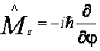

Наша цель – найти явный вид собственного значения проекции момента импульса $M_{z}$.

Подставляем и получаем дифференциальное уравнение:



Решение в общем виде может быть представлено так: 

Получим:



Тогда волновая функция примет вид: 

В сферической системе координат угол $φ$ изменяется с периодом $2π$, поэтому волновая функция, сохраняя условие однозначности, должна удовлетворять следующему условию:

$ψ\left(φ+2π\right)=ψ\left(φ\right)$

$C∙e^{i\left(\frac{M_{z}}{ℏ}\right)\left(φ+2π\right)}=C∙e^{i\left(\frac{M_{z}}{ℏ}\right)φ}$

$e^{i\frac{M_{z}∙2π}{ℏ}}=1=e^{i\frac{mℏ∙2π}{ℏ}}=e^{i2πm}=1$

$M_{z}=m∙ℏ;m=0,±1,±2…, ±l$

Получили собственное значение проекции момента импульса, или условие квантования $M_{z}$.

$m$– магнитное квантовое число

$\hat{M_{z}}ψ_{m}=M_{zm}ψ_{m}$*=> $ψ=>ψ_{nm}$*

Теперь для квадрата момента импульса:

${\hat{M}}^{2}ψ=M^{2}ψ$

Если рассматривать частицу в глубоком вакууме, то все направления для свободной квантовой частицы равновероятны и средние значения квадратов проекций моментов импульса будут одинаковы.





Число всех возможных значений $m=2l+1$.

Используем процедуру усреднения:

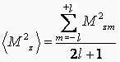

Используя формулу арифметической прогрессии находим сумму:



И получим:

 - квантование квадрата момента импульса.

- орбитальное квантовое число.

$ψ=ψ_{nml}$– волновая функция еще усложнилась

Обратим внимание, что 

В квантовом случае ${M_{z}}_{\max{ }}≠M_{\max{ }}$

 

**§19 Опыт Эйнштейна и Де Хаас. Оператор спина электрона.**

Если тонкий металлический стержень намагнитить, то он начнет поворачиваться вдоль своей оси. Количественной мерой данного явления является гиромагнитное соотношение (отношение механического момента к магнитному).

$\vec{M}=\vec{r}×\vec{p}$ $\vec{P_{m}}=i∙S\vec{n}$ (i – ток)

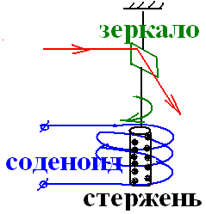 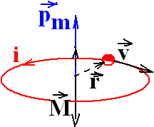

В покое стержень не обладает магнитными свойствами; это означает, что векторная сумма всех магнитных моментов равна нулю. $\sum_{i=1}^{n}{\vec{{P_{m}}_{i}}}=0$

Так как $\vec{M}$ и $\vec{P_{m}}$ антипараллельны, то это значит что $\sum_{i=1}^{n}{\vec{M_{i}}}=0$

Если нарушить состояние механического равновесия, например, привести его во вращение, то результирующий механический момент станет отличным от нуля и в силу связанности векторов результирующий магнитный момент также становится отличным от нуля.

В опыте Эйнштейна-де Хааса они намагнитили стержень в состоянии покоя (создали отличный от нуля магнитный момент). В силу отличия от нуля результирующего магнитного момента мы наблюдаем поворот стержня (так как механический момент тоже будет отличен от нуля).

Они подсчитали гиромагнитные соотношения теоретически:



Но на эксперименте они получили:



Первое классическое исправление состояло в том, что не учтен собственный момент импульса электрона как частицы. Но его невозмодно было определить.

Для объяснения ситуации было высказано предположение, что электрон обладает новой характеристикой – собственным спиновым моментом, который не связан с его механическим движением.

- проекция спинового момента на ось z.

$m_{s}=±s=±\frac{1}{2}$– спиновое квантовое число.

 - спиновой момент.

Частицы с полуцелым спином представляют собой вещество (электроны, протоны, нейтрино и т.д.). Частицы с целым спином являются представителями поля (фотон – спин 1 – является представителем электромагнитного поля, посредством которого вещество взаимодействует между собой).

В состоянии покоя электрон обладает магнитным моментом $μ_{s}$, который пропорционален его спиновому моменту.

Все полуцелые частицы обладают магнитными свойствами вне зависимости от движении. например нейтрон имеет спин ½ и имеет собственный магнитный момент.

$μ_{s}=-\frac{e∙ℏ}{m_{e}s}\sqrt{s\left(s+1\right)}=-μ_{b}\sqrt{3}$

Магнитные моменты измеряются в магнетонах Бора:

 

Проекция магнитного момента:



Имеется дискретный магнитный орбитальный момент и дискретный магнитный спиновый момент.

Количественной мерой способности вещества к магнитному взаимодействию является наличие магнитного момента.

$ψ=ψ_{nlms}\left(x,y,z,t\right)$

**§20 Модели атома. Опыт Резерфорда.**

Модель Томпсона (электроны движутся внутри заполненного положительного заряда) => Модель Нагаоки (отрицательный заряд распределен снаружи от ядра) => Модель Резерфорда (электроны движутся вокруг ядра).

В опыте Резерфорда наблюдался разброс частиц при взаимодействии с фольгой. Он определил, что в атоме есть положительное ядро.

**§21 Опыт Франка-Герца**

Этот опыт подтвердил, что поглощение энергии происходит дискретным образом.

Франк и Герц взяли ламповый диод (катод и анод в стеклянной колбе, откуда откачан воздух), заполненный парами ртути. Сетка применялась для того, чтобы провалы на графике были более заметными (низкоэнергетические электроны отбрасывались). Они произвели исследование ВАХ такого устройства и получили график с явно выраженными максимумами.



До ускоряющего напряжения 4,9 В энергии электронов было недостаточно, чтобы атом ртути мог поглотить эту энергию при столкновение. При превышении 4,9 В соударения переходят в фазу неупругих, энергия электронов начинает поглощаться. Т.е. поглощение энергии носит дискретный характер.

Постулаты Бора являлись компромиссом между классической и квантовой теории:

1. Из множества электронных орбит, возможных с точки зрения классической механики, осуществляются только те, которые удовлетворяют определенным условиям ($mvr=nℏ$, $n$– некоторое число). Такие орбиты называются стационарными, электрон, находясь на них, не излучает электромагнитную энергию.

2. Излучение или поглощение энергии электронов определяется разностью энергий при переходе с одной орбиты на другую. $ℏω_{ki}=E_{k}-E_{i}$

**§22 Закономерности атомных спектров.**

Бальмер, что частота линий спектра пропорциональна разностью двух величин – термов (которые описывают состояния атомов). $ω_{ki}\sim T_{k}-T_{i}$; $T_{i}=\frac{1}{i^{2}}$

Серия Бальмера $ω=R\left(\frac{1}{2^{2}}-\frac{1}{n^{2}}\right)$. $R$– постоянная. $R=2,07∙{10}^{16} сек^{-1}$

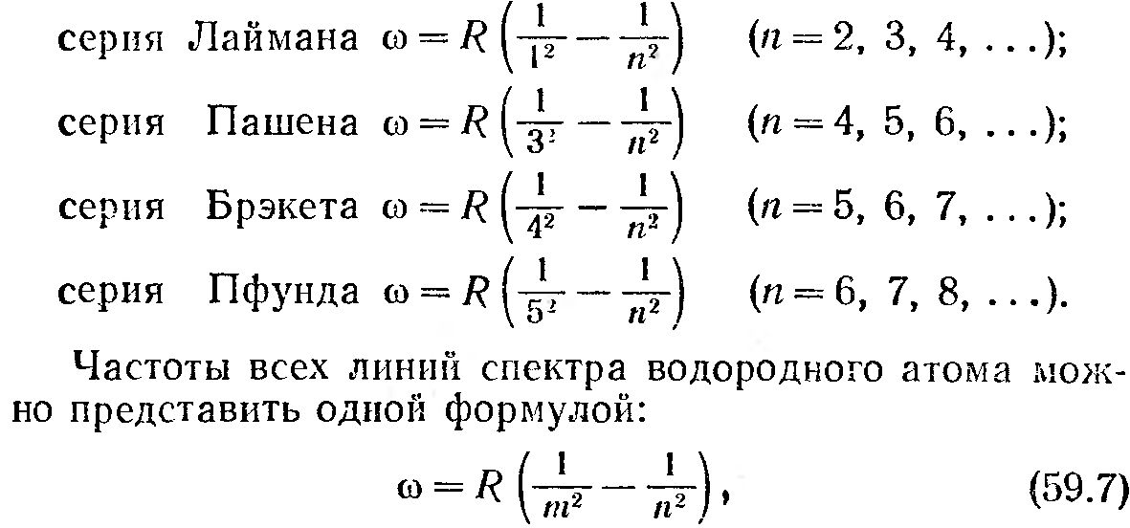

Модель атома Бора

Бор воспользовался первым постулатом: $m_{e}vr=nℏ;n=1,2,…$

вторым законом ньютона $\frac{m_{e}v^{2}}{r}=\frac{Ze^{2}}{r^{2}}$– кулоновская сила.

и полной энергией $E=\frac{m_{e}v^{2}}{2}-\frac{Ze^{2}}{r}$

Если сделать подстановку, то получим:

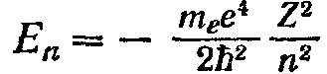

Из второго постулата получаем частоту переходов между уровнями.

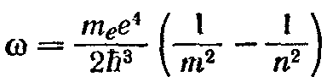

$R=\frac{m_{e}e^{4}}{2ℏ^{3}}$– постоянная Ридберга.

**§23 Решение уравнения Шредингера для атома водорода. Вырожденность энергетических состояний. Принцип Паули.**

Так как атом водорода является стабильным, то энергетические состояния не будут зависить от времени, как и вероятности заполнения энергетических уровней. Соответсвенно мы можем воспользоваться стационарным уравнением Шрёдингера:

$ψ_{xx}^{''}+\frac{2m}{ℏ^{2}}\left(E-U\right)ψ=0$

$U=k\frac{e^{2}}{r}$

$ψ=ψ\left(r,θ,φ\right)$*–* функция Бесселя, представляет собой ряды, которые должны быть конечными

$E_{n}=-\frac{k^{2}m_{e}e^{4}}{2ℏ^{2}}\frac{1}{n^{2}}$

Волновые функции в атоме водорода являются собственными одновременно для всех известных операторов. $ψ=ψ_{n,l,m}\left(r,θ,φ\right)$.

$n=1,2,3…$

$l=0,1,…,\left(n-1\right)$

$m=-l,-\left(l-1\right),…,0,…,\left(l-1\right),l$

Каждому из $n$ значений главного квантового числа соответствует $2l+1$ значений магнитного квантового числа $m$. Следовательно число состояний электрона с данным квантовым числом $n$ будет равно: $\sum_{l=0}^{n-1}{(2l+1)}=n^{2}$. Говорят что магнитные состояния вырождены по орбитальному числу.

Если учитывать спин, то кратность вырождения удваивается за счет двух направлений спина $\left(2n^{2}\right)$.



В природе не существует электронов, которые имеют одинаковый набор квантовых чисел. Поэтому Паули сформулировал принцип: в одном и том же атоме не может быть двух электронов, обладающих одинаковой совокупностью квантовых чисел.

Частицы со спином $\frac{1}{2}$ называются фермионами, а частицы с целым спином называются бозонами. Для каждого типа частиц статистика заполнения энергетических уровней различны.

Волновые функции для фермионов некоммутативны. $ψ_{1}ψ_{2}≠ψ_{2}ψ_{1}$

Волновые функции для бозонов коммутативны. $ψ_{1}ψ_{2}=ψ_{2}ψ_{1}$

**§24 Спин-орбитальное взаимодействие.**

В атоме присутствует макроскопическое движение электрона по орбитали. Орбитальное движение электрона создает орбитальный магнитный момент. $\vec{p_{m}}=iS\vec{n}$.



Два магнитных момента $p_{m}$ и $p_{s}$ будут взаимодействовать между собой. Это и называется спин-орбитальным взаимодействием.

Спин-орбитальное взаимодействие приводит к тому, что можно найти полный момент в атоме.

$M_{j}=ℏ\sqrt{j\left(j=1\right)};j=l+s,…,|l-s|$

$M_{jz}=m_{j}ℏ$*-* проекция полного момента импульса.

На эксперименте в высоком разрешении дифракционной решетки там, где была одна линия стали наблюдать несколько линий.

Вырождение по орбитальному числу снимается при наличии внешних сил. Происходит тонкое расщепление линии.

$m_{j}=-j,…,-j+1,…,j-1,j$

В соответствии с полным моментом вводится полный магнитный момент. Модули этих моментов пропорциональны.

$μ_{j}=-μ_{b}\sqrt{j\left(j+1\right)}$– полный магнитный момент

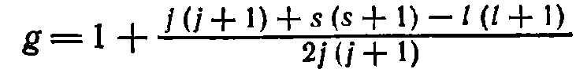 - фактор Ланде

Наиболее значимое спин-орбитальное взаимодействие обнаружено у щелочных металлов.

Поскольку нейтральный атом обладает полным магнитным моментом $μ_{j}$, постольку он будет испытывать силовое действие со стороны внешнего магнитного поля. Данная сила не будет являться силой Лоренца.

**§25 Мультиплетность спектров щелочных металлов.**

В щелочных металлов (Na) на внешней незаполненной орбите находится один электрон. Поэтому возможна некоторая аналогия с атомом водорода, которая состоит в том, что внешний электрон движется не в поле ядра, а в эффективном поле ядра и остальных электронов. Остальные электроны экранируют ядро от внешнего электрона. Формально спектры излучения натрия и водорода похожи; различия их состоит в том, что в натрии многие линии являются двойными и близко расположенными (длина волны может отличаться на $Δλ=0,6 нм$). Такая структура линий называется тонким расщеплением (тонкой структурой линий).

Для спектра натрия характерным является наличие мультиплетов – спектральных линий, образующих несколько компонент. Расщепление наблюдаемых спектральных линий связано с расщеплением энергетических уровней, что объясняется спин-орбитальным взаимодействием.

Энергетические состояния обозначаются с помощью буквы с набором цифр – термом: $5^{2} D_{3/2 }$ (Включает цифру и букву. Буква является квантовым числом результирующего орбитального момента атома. Цифра слева сверху – величина, связанная со спином в данном состоянии ($2s+1$). Число снизу справа – квантовое число, определяющееся результирующим квантовым числом $j$.)

**§27 Механический и магнитный моменты атомов.**

Сейчас мы будем рассматривать многоэлектронные атомы и посмотрим, ка образуются механические и магнитные моменты для них.

В многоэлектронных атомах состояние каждого электрона определяется тем же набором квантовых чисел, как и в атомах водорода. Особенность этих атомы в том. что поле в котором движется отдельный электрон не является в точности кулоновским.

Механический и магнитный моменты будут складываться из орбитальных и спиновых моментов отдельных электронов. Возможны два результата сложения этих характеристик:

1) легкие атомы – установлено что орбитальные моменты и спиновые моменты сильнее взаимодействуют между собой (однотипными моментами). Сначала будут складываться будут отдельно орбитальные и отдельно спиновые моменты. И дадут единый орбитальный момент $L$ и единый спиновый момент $S$. После этого получаем момент $\vec{J}=\vec{L}+\vec{S}$. Такая спин-орбитальная связь называется LS связью.

2) тяжелые атомы – в них сначала начинают взаимодействовать орбитальные моменты со спиновыми, образуя полный момент $\vec{J}$. После этого вновь образованные моменты взаимодействуют между собой. В этом случае образуется $JJ$ связь.

Рассмотрим $LS$ связь. Результирующий орбитальный момент:

$M_{L}=ℏL\sqrt{L\left(L+1\right)}$

Для двух электронов: $L=\left(l_{1}+l_{2}\right),…,\left|l_{1}-l_{2}\right|$

Спиновый момент:

$M_{s}=ℏs\sqrt{s\left(s+1\right)}$ квантуется также

$M_{j}=hJ\sqrt{J\left(J+1\right)};J=1+s;…;\left|L-s\right|$

Рассмотрим векторную модель сложения моментов (объясняет, как у атома образуется магнитное поле). Цель: получить выражения для магнитного момента.

! Если мы рассматриваем момент. мы можем одновременно измерить только модуль и одну проекцию момента.

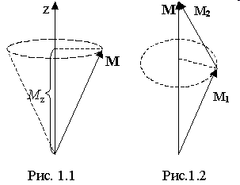

Воспользуемся векторной схемой сложения моментов для LS схемы.

Складываемые моменты прецессируют (вращаются вокруг результирующего вектора $M$.

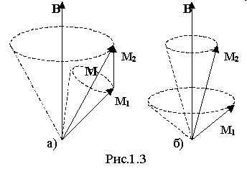

В слабом магнитном поле моменты взаимодействуют между собой и создают полный момент.

Векторная модель полного момента (магнитные моменты антипараллельны своим моментам):

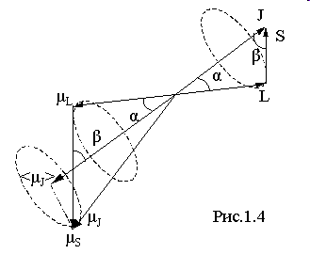

$μ_{s}↑↓M_{s}$; $μ_{L}↑↓M_{L}$ => $μ_{j}$ не параллелен $M{}_{j}$.

Среднее значение $〈μ_{j}〉$ является антипараллельным к результирующему моменту.

$μ_{J}=-μ_{Б}∙\sqrt{J\left(J+1\right)};J=1+\frac{J\left(J+1\right)+S\left(S+1\right)-L\left(L+1\right)}{2J\left(J+1\right)}$

$μ_{Б}$*–* магнетон Бора (константа).

**§28 Опыт Штерна-Герлаха**

Эксперимент. в котором подтверждены свойства атомов.

В опыте рассматривалось распространение паров металлов в резко неоднородном магнитном поле. Неоднородность поля $\frac{∂B}{∂z}$.

$F_{z}=p_{m}∙\frac{∂B}{∂z}$– сила, действующая со стороны поля на нейтральный атом.

Пучок ртути и магния не расщеплялся, они были в таком состоянии. что их магнитный момент = 0. Все остальные атомы давали множество пятен. Множество пятен указывало на то, что магнитный момент дискретен.

**§29 Нормальные эффект Зеемана**

Расщепление спектральных линий многоэлектронных атомов в магнитном поле называется эффектом Зеемана. Изменение длин волн небольшое $≈0,5 нм$. Данное расщепление объясняется взаимодействием магнитного момента атома с магнитным полем. При этом изменение энергии для разрешенных значений энергии составляет $ΔE=-μ_{J}B$.

В случае, когда состояние определяется для $L=1$ расщепление происходит на три линии.

Спин-орбитальное взаимодействие является внешним фактором, который снимает вырождение энергетических уровней.

Магнитный момент атома $μ=-μ_{Б}gm_{J}$.

При включении внешнего поля объект с магнитным моментом приобретает дополнительную энергию $ΔE=-μB$. Изменение энергии определяется внешним полем.

Рассмотрим состояние атома с минимальным значением $s=0$. В этом случае $l$ меняется от 0 до 1. С учетом этих квантовых чисел $m_{J}=-1,0,1$. Это значит, что одна линия будет расщелятся в три линии с разными квантовыми числами – нормальный эффект Зеемана.

$E→E-ΔE;E;E+ΔE$

$ℏω=μB$

$λ\sim 1 см$

**§30 Электронный парамагнитный резонанс.**

ЭПР – явление возникновения атомных переходов между соседними подуровнями под действием магнитного поля внешней электромагнитной волны.

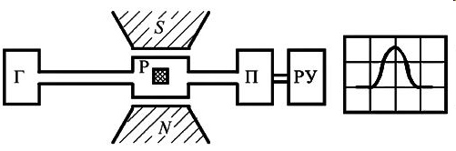

Явление носит резонансный характер, так как переходы возникают на строго-определенной частоте падающей волны. Ответственным за набор частот является расщепление энергетических уровней, обусловленное спин-орбитальным взаимодействием.

Явление наиболее сильно проявляется у парамагнитных веществ.

**§31 Рентгеновские спектры. Закон Мозли.**

Существуют два вида рентгеновского излучения: тормозное и характеристическое. Тормозное образуется при торможении электронов на металлической поверхности. Характеристическое излучение происходит при переходе электронов на внутренних электронных оболочках и их частоты зависят от атомного номера (характеризует атом).

Мозли обнаружил закон, по которому изменяется частота таких переходов (на внутренних оболочках).

Второй постулат Бора: $ℏω=E_{n_{1}}-E_{n_{2}}$

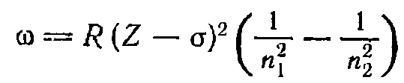

$Z-σ$ используется для многоэлектронных атомов и подчеркивает экранирование электрического поля для внешних электронов.

Экспериментальный закон Мозли: 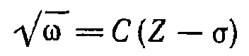

Закон Мозли позволяет по измеренной частоте установить атомный номер этого элемента.

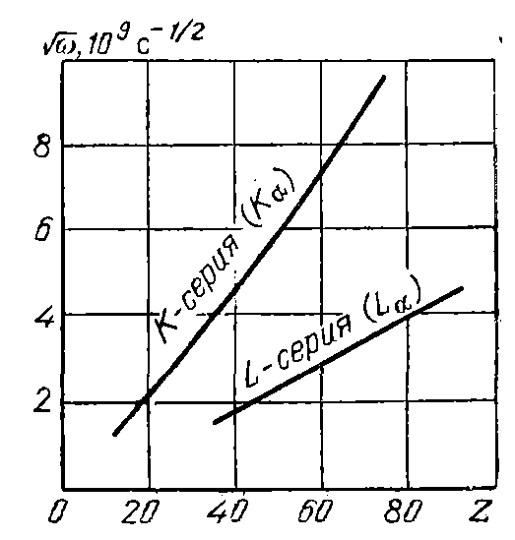

**§32 Вынужденные излучения атомов.**

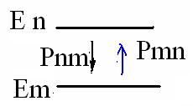

Если рассмотреть пару энергетических уровней $E_{n} E_{m}$, то можно указать вынужденные переходы с повышением энергии и спонтанные переходы с понижением энергии, которые сопровождаются выходом излучения. Вынужденные переходы с поглощением определяются как внутренним строением атома, так и внешним фактором, например, интенсивность падающего излучения. Спонтанные перехода зависят только от строения атома.

Эйнштейн обратил внимание на то, что в равновесном состоянии таких переходов недостаточно для поддержания такого состояния. Переходы вверх и вниз по уровням должны зависеть от одинакового количества факторов для обеспечения равновесия в атомной системе.

Эйнштейн предложил ввести новый тип излучательных переходов. назвав их вынужденными излучательными переходами.

Отметим, что вероятность излучательных переходов и поглощательных переходов должна зависеть от интенсивности внешнего излучения.

Вынужденные излучательные переходы являются когерентными по отношению к внешнему воздействию.

Цель: установление балансного отношения для вероятности. Для этого будем использовать принцип детального равновесия: в равновесной системе каждый микроскопический процесс сопровождается обратным ему процессом, причем вероятность их одинакова.

Пусть $P_{nm}$– вероятность вынужденного перехода в единицу времени с излучением. $u_{ω}$– плотность энергии вынуждающего излучения, $B_{nm}$– коэффициент Эйнштейна:

$P_{nm}=B_{nm}u_{ω}$

Для поглощательного перехода:

$P_{mn}=B_{mn}u_{ω}$

Для детального равновесия важно, чтобы вероятности были одинаковы, это приводит к равенству коэффициентов $B_{nm}=B_{mn}$. $P_{nm}=P_{mn}$

Равновесие между веществом и излучением будет достигнуто, если число атомов, совершающих в единицу времени переход с уровня $n$ на $m$ будет равно числу атомов, совершающих переход вниз, с уровня *m* на *n*.

Число переходов вверх: 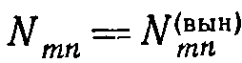

Число переходов вниз: 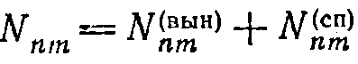

Тогда из условия равновесия: 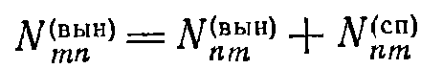

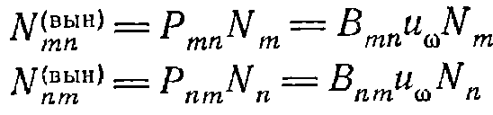

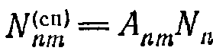

Число вынужденных переходов снизу-вверх определяется числом атомов на нижнем уровне и вероятностью процесса, также и для излучательных переходов. Спонтанные переходы определяются своим коэффициентом, который зависит от строения атома.

Подставим в условия равновесия:

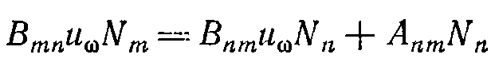

Решая уравнение найдем плотность энергии, необходимую для вынужденных излучательных переходов.



$N=N_{0}e^{-\frac{E}{kT}}$– функция распределения Больцмана



Для вынужденных излучательных переходов из формулы выше следует, что верхние уровни должны быть заселены больше, чем нижние, т.е. вынужденные излучательные переходы происходят в средах с инвертированной заселенностью энергетических уровней.

$ΔE∙Δt≥\frac{ℏ}{2}$

$Δt≥\frac{ℏ}{2ΔE}$

Энергетические состояния, время жизни нахождения на которых конечно, называются метастабильными.

Инверсная заселенность уровней – ситуация, когда на верхнем уровне находится частиц больше, чем на нижнем.

**§33 Лазеры. Схема лазера на рубине.**

Мазеры – первые устройства, которые позволяли получать электромагнитные волны в сантиметровом диапазоне с помощью вынужденного излучения. Для генерации излучения использовались уровни иона хрома $Cr^{3+}$.

На практике оказалось, что трехуровневая энергетическая схема является наиболее простой и удобной. Имеется основной уровень 1, метастабильный уровень 3 (энергетическая зона конечной ширины) и уровень 2.

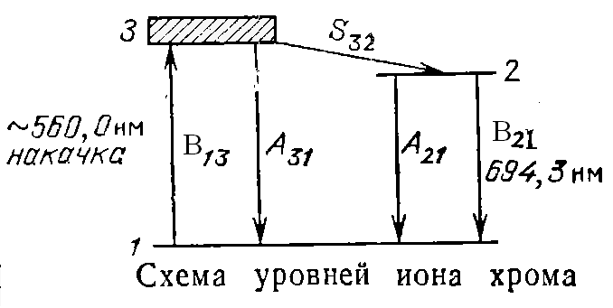

Кристалл рубина возбуждался внешним излучением. Кристаллы хрома переводились в состояние 3, из которого спонтанные переходы маловероятны; происходила инверсная заселенность третьего уровня.

Время жизни на третьей зоне ограничено, атомы начинают спонтанно переходить на второй уровень с вероятностью $S_{32}$. Второй уровень также является метастабильным; вероятности спонтанного перехода $A_{21}$ также малы.

Чем больше заселенность на втором уровне $N_{2}$, тем больше становится вероятность $A_{21}$. Поэтому возникают редкие спонтанные переходы с излучением $h∙\frac{c}{λ_{21}}=E_{2}-E_{1}$. Данные переходы будут являться вынуждающими внешними для атомов на уровне $E_{2}$, поэтому в соответствии с предположениями Эйнштейна возникнут вынужденные излучательные переходы с вероятностью $B_{21}$.

Процесс образования каскада фотонов в рубиновом стержне:

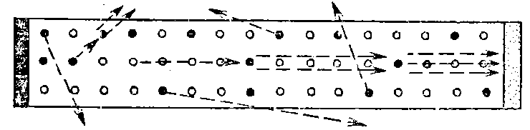

**§34 Квантовые явления в твердых телах. Квантовая теория свободных электронов в металле.**

Рассмотрим приближение свободных электронов в пустом пространстве. Электроны свободные, их потенциальная энергия равна нулю.

$-\frac{ℏ}{2m}∇^{2}ψ+\left(-E\right)ψ=0$*, $-\frac{ℏ}{2m}∇^{2}ψ=Eψ$*

Рассмотрим периодическое трехмерное пространство с периодом $L$.



Волновая функция представляется в виде:

$ψ=Ce^{i\vec{k}∙\vec{r}}$

$\left|\vec{k}\right|=\frac{2π}{λ}$

$p=ℏk$

$E=\frac{p^{2}}{2m}=\frac{ℏ^{2}k^{2}}{2m}$

Для уточнения вида константы воспользуемся нормировкой вероятности на единицу.

$\int{\left(ψ^{*}ψdV\right)}=1$

$\int_{0}^{L^{3}}{{\left|C\right|}^{2}e^{-i\vec{k}\vec{r}+i\vec{k}\vec{r}}dV}=1$

${\left|C\right|}^{2}L^{3}=1$

$C=L^{-\frac{3}{2}}$

$ψ\left(r\right)=L^{-\frac{3}{2}}e^{i\vec{k}\vec{r}}$

Периодичность пространства накладывает ограничения на вид волновой функции.

Граничными условиями для волновой функции следующие: она должна быть периодической (по каждой координате).

$ψ\left(r\right)=ψ\left(x+L, y+L,z+L\right)$

С другой стороны, периодичность для комплексной экспоненты – изменение показателя на $2πk$.

$e^{ik_{x} \left(x+L\right)}=e^{i\left(k_{x}+2πn_{x}\right)}$ => $ik_{x}L=i2πn_{x}$

$k_{x}=\frac{2π}{L}n_{x}$– компоненты волнового вектора получаются из граничных условий также ограниченными по форме и дискретными.

$ψ\left(x,y,z\right)=L^{-\frac{3}{2}}e^{\frac{i2π}{L}\left(n_{x}x+n_{y}y+n_{z}z\right)}$

$E=\frac{ℏ^{2}}{2m}{\left(\frac{2π}{L}\right)}^{2}(n_{x}^{2}+n_{y}^{2}+n_{z}^{2})$

В пустом периодическом пространстве разрешенные значения для энергии электронов будут дискретными, а энергетические уровни будут вырожденными.

Пусть $n_{x}^{2}+n_{y}^{2}+n_{z}^{2}=1$. Это может достигаться при разных значениях $n_{x,y,z}$.

**§35 Плотность электронных состояний.**

Наша цель – получить функцию распределения числа электронов по…

Рассмотрим воображаемое пространство, которое назовем фазовое, по осям которого отложены квантовые числа $n_{1},n_{2},n_{3}$.



В таком пространстве каждой точек будет соответствовать пара состояний, которая отличается проекцией спина. Поверхность равных значений энергии имеет форму сферы следующего радиуса:

$n=\sqrt{n_{1}^{2}+n_{2}^{2}+n_{3}^{2}}$

Тогда число состояний с энергией не превышающей $E$ будет равняться удвоенному объему сферы:

$ν_{E}=2∙\frac{4}{3}π∙n^{3}=\frac{8}{3}π{\left(n_{1}^{2}+n_{2}^{2}+n_{3}^{2}\right)}^{\frac{3}{2}}$*.*

С другой стороны:

$E=\frac{ℏ^{2}}{2m}{\left(\frac{2π}{L}\right)}^{2}(n_{x}^{2}+n_{y}^{2}+n_{z}^{2})$

Тогда:

$ν_{E}=\frac{8}{3}π{\left(\frac{2m}{ℏ^{2}}\right)}^{\frac{3}{2}}{\left(\frac{L}{2π}\right)}^{\frac{3}{2}}E^{\frac{3}{2}}=αE^{\frac{3}{2}}$

Плотность состояний $g\left(E\right)=\frac{∂ν}{∂E}$

$dν_{E}=ν^{'}dE=\frac{3}{2}αE^{\frac{1}{2}}dE$

$g\left(E\right)=\frac{3}{2}{αE}^{\frac{1}{2}}$

Исследуем данную функцию.

1. Электроны действуют с принципом Паули. 2. При понижении температуры до абсолютного нуля электроны в соответствии с принципом Паули будут занимать низкорасположенные уровни. В итоге из множества уровней всегда найдется последний верхний заполненный уровень. Этот энергетический уровень называется уровень Ферми. В этом случае все электронные состояния окажутся заключенными в так называемую сферу Ферми.

$\frac{p_{f}^{2}}{2m}=E_{f}\left(0\right)$ $\frac{ℏ^{2}k_{f}^{2}}{2m}=E_{f}\left(0\right)$

Сделаем оценку величины уровня Ферми при 0К. На основании того, что число частиц внутри поверхности Ферми $N=nV$ (n – концентрация)

$α=E_{f}^{\frac{3}{2}}\left(0\right)$

$E_{f}\left(0\right)={\left(\frac{nV}{α}\right)}^{\frac{2}{3}}=5 эВ$

$n={10}^{27}м^{-3}$

Исследуем среднюю энергию электронов при 0К

Рассмотрим группу электронов с энергией от $E$ до $E+dE$.

$dν_{E}=g\left(E\right)∙dE$

Тогда суммарная энергия электронов, заполняющих состояние от $E$ до $E+dE$ будет 

Чтобы найти суммарную энергию электронов, необходимо проинтегрировать выражение.

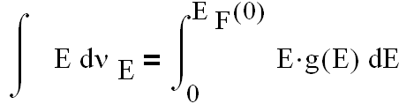

Средняя энергия:

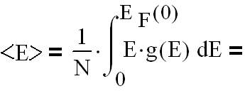

$〈E〉=\frac{\int_{0}^{E_{f}\left(0\right)}{E∙g\left(E\right)dE}}{\int_{0}^{E_{f}\left(0\right)}{g\left(E\right)dE}}=\frac{\int_{0}^{E_{f}\left(0\right)}{E^{\frac{3}{2}}dE}}{\int_{0}^{E_{f}\left(0\right)}{E^{\frac{1}{2}}dE}}={\left.\frac{2}{5}\frac{E^{\frac{5}{2}}dE}{E^{\left(\frac{3}{2}\right)dE}}\frac{3}{2}\right|}_{0}^{E_{f}}=\frac{3}{5}E_{f}\left(0\right)=3 эВ$

График функции плотности состояний:

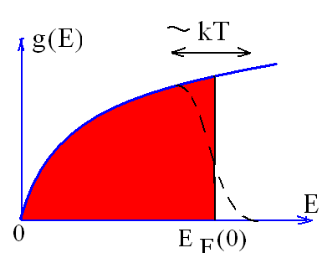

(красным цветом – область заполненных энергетических состояний)

Какое количество электронов возмущается вследствие теплового действия? Достаточно маленькое, потому что энергия $E={kT}_{комн} \left(T_{комн}≈300К\right)$ по сравнению с $E_{f}$ мала.

В создании электропроводности участвует небольшая группа электронов с энергиями близкими к уровню Ферми.

**§36 Функция распределения Ферми-Дирака и Бозе-Эйнштейна.**

В квантовой физике наблюдаются статистические законы по заполнению энергетических уровней. Количественной характеристикой является функция плотности состояний (плотность вероятности).

Оказалось, что частицы с разными спинами имеют разные функции плотности вероятности заполнения энергетических состояний.

$f\left(E\right)\sim \frac{n_{i}\left(E\right)}{n}$

$f\left(E\right)=\frac{1}{e^{\frac{E-μ}{kT}}±1}$

*+* для частиц с полуцелым спином

- для частиц с целым спином

$μ$*–* некоторая функция (химический потенциал).

Частицы с полуцелым спином подчиняется статистике Ферми-Дирака:

$f\left(E,Φ,T\right)=\frac{1}{e^{\frac{E-E_{f}}{kT}}+1}$, она пропорциональна концентрации носителей с энергией $E$.

!Уровень Ферми существует при любой температуре.

$f\left(E_{f}\right)=\frac{1}{e^{\frac{0}{kT}}+1}=\frac{1}{2}$

Уровнем Ферми называется энергетический уровень, вероятность заполнения которого равна $\frac{1}{2}$.

Частицы с целым спином (фотоны и фононы) подчиняются статистике Бозе-Эйнштейна:

$f_{Б.Э.}=\frac{1}{e^{\frac{E-μ}{kT}}-1}$

**§37 Энергетические зоны в кристаллической решетке.**

Зоной называется множество близкорасположенных дискретных уровней.

Если рассмотреть электроны в периодическом поле решетки, то их энергетические уровни (электронов) будут расщепляться в энергетические зоны, потому что вырождение энергетических уровней снимается во внешнем электрическом поле.

Энергетическое пространство, не содержащее разрешенных уровней называется запрещенной зоной.

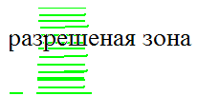

Результат расщепления зон следует из уравнения Шредингера, в которой потенциальная энергия периодическая по всем направлениям.

$ψ\left(r\right)=u_{k}∙e^{i\vec{k}∙\vec{r}}$

В случае таких функций энергия будет квантоваться.

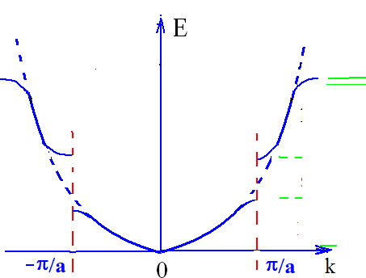

Местам разрыва функции Е соответствуют запрещенные зоны

Область k пространства, внутри которого энергия изменяется квазинепрерывно называется зоной Бриллюэна (на графике одна из зон от $-π/a$ до $π/a$).

В соответствии со структурой зон вещества можно разделить на три типа: металл, полупроводник и диэлектрик. Критерием этой классификации является ширина запрещенной зоны. В металлах она крайне мала ($\sim {10}^{-4} эВ$), в полупроводниках $\sim 0,1-0,5 эВ$, в диэлектриках ширина запрещенной зоны достаточно высока)

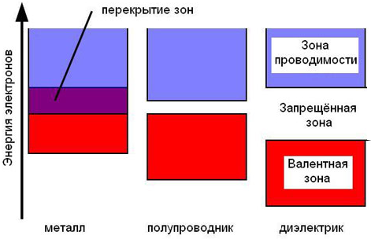

**§38 Динамика электронов в кристаллической решетке.**

Функция энергии является разрывной; а также электроны на таких малых расстояниях обладают волновыми свойствами.

Электрону сопоставляется волновой пакет, под скоростью понимают групповую скорость.

$v_{гр}=\frac{dω}{dk}=\frac{1}{ℏ}\frac{dE}{dk}$

Воспользуемся $E=\frac{p^{2}}{2m^{*}}=\frac{ℏ^{2}}{2m^{*}}k^{2}$. Рассмотрим энергию электронов с учетом того, что $p=ℏk$ и покажем, что масса электрона в периодическом поле решетки оказывается непостоянна.

$\frac{d^{2}E}{dk^{2}}=2\frac{d}{dk}\frac{ℏ^{2}}{2m^{*}}k\left(m^{*}-масса несвобоного эектрона\right)=\frac{h^{2}}{2m^{*}}$

$m^{*}=ℏ^{2}\frac{1}{\frac{d^{2}E}{dk}}$

Масса электрона в кристаллической решетке является переменной.

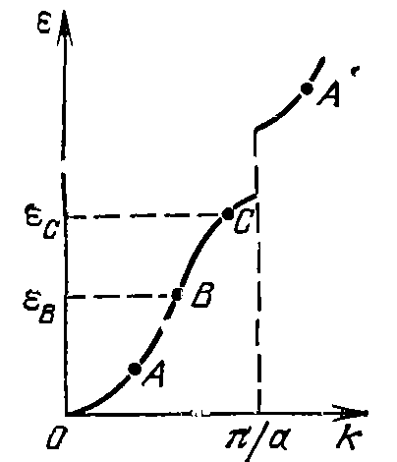

Как ведет себя масса электрона $m^{*}$ в различных энергетических зонах.

Вблизи дна ход кривой мало отличается от хода кривой для свободных электронов, $m^{*}≈m$.

В – точка перегиба, вторая производная равна нулю, масса превращается в бесконечность, т.е. внешнее поле не может изменить скорость электрона.

Вблизи потолка разрешенной зоны (точки С) вторая производная меньше нуля, тогда эффективная масса электронов оказывается меньше нуля. Это означает, что электрон получает ускорение, противоположное по направлению внешней силе.

**§39 Электропроводность металлов**

Удельное электрическое сопротивление металлов складывается из двух величин: $ρ=ρ_{1}+ρ_{2}$. Первое слагаемое появляется вследствие того, что колебания узлов решетки рассеивает потоки электронов, вследствие чего теряется направленность потока. Второе слагаемое существует благодаря дефектам в кристаллической решетке (дислокации). Дислокации также приводят к потере направленности потока электронов.

$ρ_{1}$– является функцией температуры, растет с ростом температуры.

$ρ_{2}$*–* не зависит от температуры.

Мы должны получить выражение для величины электропроводности металлов. Воспользуемся понятием дрейфовая скорость – вектор скорости электронов, усредненный по их числу. $\vec{v}=\frac{1}{N}\sum_{i=1}^{N}{\vec{v_{i}}}$.

Рассмотрим электроны , которые находятся во внешнем поле:

$m^{*}\frac{d\vec{v_{др}}}{dt}=-e\vec{E}-r\vec{v_{др}}$

Рассмотрим установившееся движение (выключим напряженность).

$m^{*}\frac{d\vec{v_{др}}}{dt}+r\vec{v_{др}}=0$

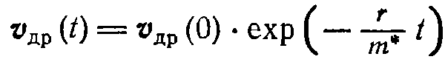

$v_{др}\left(0\right)$*–* начальная дрейфовая скорость.

Введем характерное время $τ=\frac{m^{*}}{r}$, которое называется время релаксации, в течении которого скорость дрейфа убывает в $e$ раз.

Рассмотрим случай когда ускорение равно нулю:

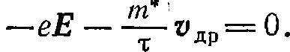

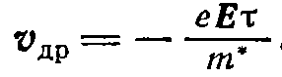 - установившееся значение.

Вектор плотности тока:

$\vec{j}=qn\vec{v}$

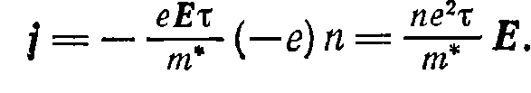

Воспольщуемся локальной формулировкой закона Ома: $\vec{j}=σ\vec{E}$.

Из сравнения закона в локальной формулировке с нашим выражении делаем заключение о величине электропроводности в квантовом случае:

*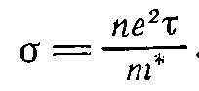 В классическом случае:* 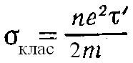

В классическом случае учитывается концентрация всех электронов, а в квантовом только с энергией проводимости.

В квантовом случае $τ$– время релаксации, в классическом случае $τ'$- долина свободного пробега.

В квантовом случае масса переменная, в классическом она постоянна.

**§40 Собственная электропроводность полупроводников**

В отличие от металлов, в полупроводниках между зоной проводимости и валентной зоной есть расстояние $0,1-0,5 эВ$.

Полупроводники бывают естественные и искуственные (с собственной несобственной проводимостью)

Для собственного полупроводника характерно, что концентрация электронов и дырок равны примерно друг другу, при этом концентрация дырок вычисляется на уровне $E_{1}$ («потолок» валентной зоны). Концентрация электронов вычисляется на уровне $E_{2}$ («дно» зоны проводимости).

Для получения величины электропроводности рассмотрим графиком зон и выражением Ферми-Дирака (так как электроны – фермионы).

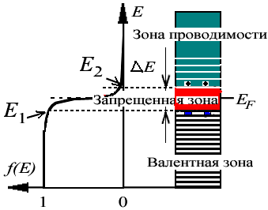

$n_{h}\left(E_{1}\right)≈n_{e}\left(E_{2}\right)$

Будем рассматривать электропроводность полупроводника n-типа (будем следить за электронами)

В электропроводности полупроводника будут участвовать те электроны, энергия которых равна дну зоны проводимости.

Плотность вероятности: $n\left(E_{2}\right)\sim f\left(E_{2}\right);σ=qnv;σ\sim n\left(E_{2}\right)$

$σ\sim n\left(E_{2}\right)\sim f\left(E_{2}\right)$*.*

Функция Ферми-Дирака $f_{e}\left(E_{2}\right)=\frac{1}{e^{\frac{E_{2}-E_{f}}{kT}}+1}$

Для дна зоны проводимости экспонента много больше единицы, еденицей можно пренебречь

$f_{e}\left(E_{2}\right)=e^{-\frac{E_{2}-E_{f}}{kT}}$

Для дырок

$f_{h}\left(E_{2}\right)=e^{-\frac{E_{f}-E_{1}}{kT}}$

Из того, что $f_{h}\left(E_{1}\right)≈f_{e}\left(E_{2}\right)$ получим

$E_{f}=\frac{E_{2}+E_{1}}{2}$

Ширина запрещенной зоны (энергия активация собственного полупроводника) $ΔE=E_{2}-E_{1}$.

$σ_{e}\sim n_{e}\left(E_{2}\right)\sim F_{e}\left(E_{2}\right)\sim e^{-\frac{E_{2}-E_{1}}{2kT}}$

$σ_{e}=σ_{0}∙e^{-\frac{ΔE}{2kT}};ρ=\frac{1}{σ}$

С ростом температуры удельное сопротивление полупроводника уменьшается

**§41 Проводимость несобственных полупроводников**

При модификации строения кристаллической решетки полупроводника его электропроводность меняется. Модификация происходит путем внедрения посторонних ионов в решетку.

Рассмотрим первый случай, когда внедряется ион, имеющий на один электрон больше – донорная примесь – концентрация электронов растет, это приводит к смещению уровня Ферми.

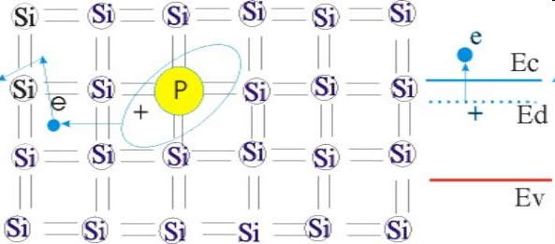

Ed – энергия донорного уровня, Ec – нижний уровень зоны проводимости, Ev – валентный уровень.

Второй случай – акцепторная примесь – внедрение ионов с меньшей валентностью – концентрация дырок растет, это приводит к смещению уровня Ферми.

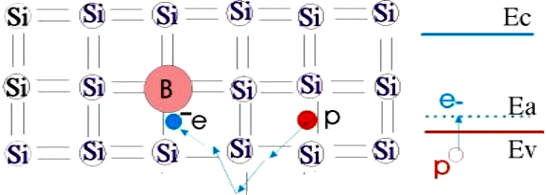

Ea – энергия акцепторного уровня

При повышении температуры концентрация примесных носителей быстро достигает насыщения, поэтому при высоких температурах проводимость будет складываться из собственной и примесной проводимости. При низких температурах будет преобладать примесная проводимость.

**§42 Сверхпроводимость металлов.**

Металлы имеют особенность иметь сверхпроводимость при низких температурах.

При температуре 4,2 К сопротивление ртути обратилось в нуль. Однако современное понимание вопроса уходит далеко от лишь отсутствия сопротивления.

Сверхпроводимость = совокупность сложных явлений, наблюдаемых в металле при понижении температуры до некоторой критической.

Впервые явления сверхпроводимости было обнаружено для металлов, которые при нормальном состоянии не являются хорошими проводниками.

Особенность таких металлов – начиная с некоторой температуры сопротивление резко падает в ноль. Такой вид зависимости $R(T)$ указывал на то, что происходят какие-то коллективные явления. Такой характер изменения противоречит принципу Паули.

Существует график зависимости напряженности магнитного поля от температуры. Белая область – сверхпроводящее состояние, серая – обычное состояние. Однако переход в сверхпроводящее состояние проходит по разному в зависимости от температуры

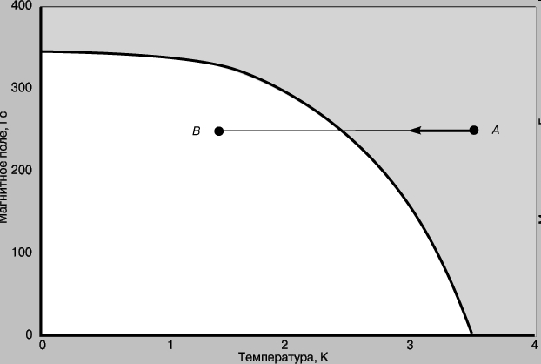

При охлаждении проводника до критической температуры силовые линии выталкиваются из металла.

**§43 Электрон-фононное взаимодействие**

Необычность поведения графика сопротивления привело к тому, что пересмотрели представление о носителях электрического заряда в проводнике.

Обратили внимание на то, что сверхпроводниками являются металлы с плохой проводимостью при нормальной температуре (тяжелые металлы).

Предположили, что для тяжелых металлов фононное взаимодействие становиться сравнимым по величине с фотонным взаимодействием, что существенно влияет на электропроводность.

Экспериментально был открыт изотопический эффект для сверхпроводников, который выражался следующим законом:

$T_{к}\sqrt{M}=C$*. $M$ молярная масса, $C$–*

Полученная закономерность указывала, что критическая температура является функцией молярной массы. Из механики известно, что протяженным объектам (кристаллической решетке) можно сопоставить момент инерции как количественную меру, в соответствие с величиной которой можно определить собственную частоту колебаний.

$$ω\sim \frac{1}{\sqrt{M}};T_{к}\sim \frac{1}{\sqrt{M}}$$

Электромагнитные колебания, которые возбуждаются в решетке в соответствие с этой формулой порождают частицы, которые назвали фононами (низкочастотные электромагнитные колебания). Они в свободном состоянии не реализуются, поэтому они виртуальные частицы.

Тяжелые ионы порождают большое количество фононов и тяжелые металлы характеризуются большем фононным взаимодействием, нежели электромагнитным.

Движение после взаимодействия выглядит как притяжение.

Фононное взаимодействие приводит к корреляции (согласованию) движения электронов так, что они выглядят как пара. Впервые такой вид взаимодействия ввел Купер, потому такие пары называются куперовскими.

Куперовская пара характеризуется тем, что импульсы в паре антипараллельны $\vec{p_{1}}=-\vec{p_{2}}$, спины также антипараллельны.

Признак пары: полный импульс равен нулю, суммарный спин равен нулю. т.е. куперовская пара – составная частица со спином =0, является бозоном.

Каково расстояние между электронами в куперовской паре?

Рассмотрим соотношение неопределённости Гейзенберга $Δp∙Δx≥ℏ$

$$E_{f}=\frac{p_{f}^{2}}{2m}$$

Для изменения импульса энергия заимствуется из теплового движения.

$Δp=p-p_{f}$

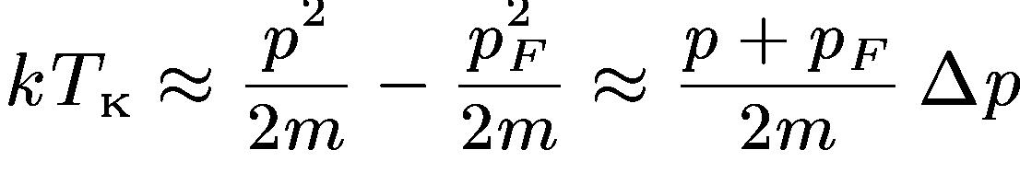

$p^{2}-p_{f}^{2}=\left(p+p_{f}\right)\left(p-p_{f}\right)≈2p_{f}Δp$

Тогда оценка расстояния между электронами:

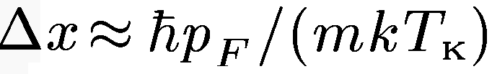

$Δx≈{10}^{-6} м$

Расстояние в паре больше среднего расстояния электронов $l_{ср}≈{10}^{-8} м$

Основные закономерности образовании сверхпроводящего состояния:

1 этап) При понижении температуры до критической в тяжелых металлах под действием фононного взаимодействия образуются куперовские пары из электронов. Они являются носителем заряда величиной $-2e$ и результирующего спина 0. Таким образом мы переходим к рассмотрению ансамбля бозе частицы, которые одновременно переходят в основное энергетическое состояние(бозе-конденсация)

2 этап) под действием внешнего поля куперовские пары коллективно движутся через кристаллическую решетку, при этом джоулевая теплота не выделяется, хотя происходят столкновение между парами и пар с решетками, т.к. соударения носят упругий характер.

Сверхпроводящим током называется направленное сверхтекучее движение куперовских пар.

**§44 Энергетическая щель в сверхпроводящем состоянии**

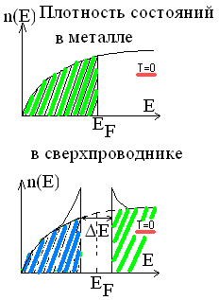

Если энергии куперовских пар меньше уровня Ферми, то удары происходят упруго без передачи энергии.

**§45 Эффект Джозефсона (нестационарный)**

Состоит в том, что два сверхпроводника, разделенные изолятором толщиной $10A°$ при переходе в сверхпроводящее состояние начинает излучать электромагнитные волны с чатотой $ν=\frac{2eU}{h}$

$hν=qU$*– работа электрического поля, тратится на создании кванта.*

$$j_{x}=-\left(\frac{ieh}{4πm}\right)\left(ψ_{1}^{*}\frac{∂ψ_{2}}{∂x}-ψ_{2}^{*}\frac{∂ψ_{1}}{∂x}\right)$$

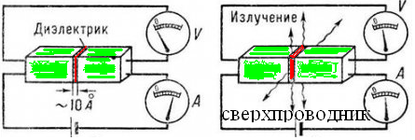

**§46 Контактные и термоэлектрические явления. Работа выхода**

Если рассматривать кристаллическую решетку металлов то над ее поверхностью постоянно присутствует электронное облако, образованное вылетающими и возвращающимися назад электронами. Таким образом в некоторой $±ε$ окрестности металла образует распределение электрических потенциалов по вертикали $z$.

Потенциальная энергия связана с потенциалом $U=qφ=-qe$.

В соответствии с ранее известными вещями потенциальная яма обладает набором разрешенных энергетических уровней. Пусть глубина ямы $U_{0}$. При 0К верхний заполненный уровень будет уровнем Ферми. Работа выхода из металла будет определяться разностью: $A=E_{0}-E_{f}$.

Работа выхода также зависит от состояния поверхности металла. Окислы увеличивают работу выхода, щелочные металлы уменьшают работу выхода.

**§47 Контактная разность потенциалов**

Каждый металл можно количественно охарактеризовать графиком потенциальной энергии. Если металлы разные, то потенциальная энергия будет различная.

Контактные явления возникают при в введении в соприкосновение различных материалов и полупроводников.

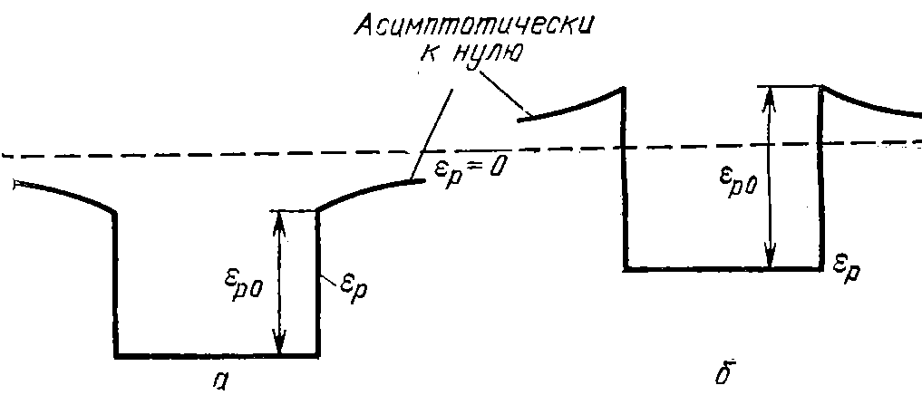

При соприкосновении происходит изменение потенциальной энергии электронов при сообщении заряд: если поверхности сообщать положительный заряд, потенциал увеличивается, а потенциальная энергия начинает заглубляться.

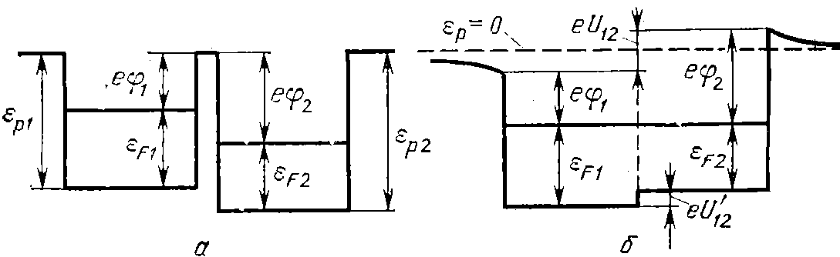

а – два металла не соприкасаются друг с другом

б – металлы в контакте

Равновесное состояние системы металлов характеризуется выравниванием уровней Ферми. Перемещение этих уровней вызывает деформацию графиков энергии. Электроны из первого металла начинают переходить на второй металл, в результате потенциал второго металла понижается, потенциальная энергия начинает расти. В этом состоянии образовалось равновесие.

Контакт характеризуется двумя типами разности потенциалов.

$eU_{12}=e\left(φ_{2}-φ_{1}\right)$– внешняя

$eU_{12}^{'}=E_{F_{1}}-E_{F_{2}}$– внутренняя

**§48 Явление Зеебека**

Явление Зеебека состоит в возникновении термо-ЭДС на спае двух веществ при определенной разности температур на спаях.

Спай металлов и полупроводников называется термопарой.

ЭДС – Работа по перемещению электрического заряда.

Рассмотрим два материала А и В и их спаи 1 и 2, которые поддерживаются при разных температурах.

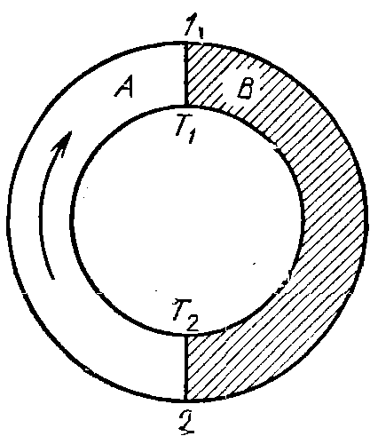

Выберем направление обхода данной термопары и воспользуемся законом Ома для открытой цепи, что ЭДС определяется разностью потенциалов.

$$ε=e^{-1}\left(\left(E_{FB}\left(T_{2}\right)-E_{FB}\left(T_{1}\right)\right)-\left(E_{FA}\left(T_{2}\right)-E_{FA}\left(T_{1}\right)\right)\right)$$

$$ε=U_{AB}^{'}\left(T_{1}\right)+U_{BA}^{'}(T_{2})$$

С другой стороны:

$$ε=\left(\int_{T_{1}}^{T_{2}}{\left(\frac{d}{dt}E_{FB}\right)dT}-\int_{T_{1}}^{T_{2}}{\left(\frac{d}{dt}E_{FA}\right)dT}\right)$$

Получаем совпадение результатов, полученных как по закону Ома, так и из определения определенного интеграла.

Второй вклад в термо-ЭДС – термодиффузия электронов (дырок и электронов в полупроводнике).

Диффузией называется самопроизвольное выравнивание концентрации вещества. Причина появления диффузии – разность температур.

Рассмотрим стержень, который имеет разные температуры на своих концах. Из-за того что на концах разные температуры создается количественная мера градиент температуры $dT/dl$. Градиент температур соответсвует собственной температуре в каждой ячейке по длине проводника.

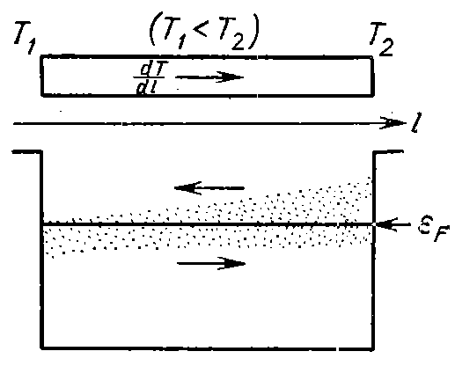

Если в каждой ячейке $i$ $T_{i}$, то соответствует функция Ферми-Дирака $f_{i}$. Так как $f_{i}=\frac{n_{i}\left(E\right)}{n}$, то градиент температуры приводит к появлению градиента концентрации.

$$\frac{dT}{dl}→f_{i}\left(E\right)\sim n_{i}\left(E\right)→\frac{dn}{dl}$$

Электроны имеющие большую скорость (большую энергию) имеют больший коэффициент диффузии, и некомпенсированные потоки создадут устойчивую разность потенциалов на концах (т.к. возникнут объемные заряды на краях). Градиент потенциалов создаст напряженность сторонних сил (их работа по замкнутому контуру отлична от нуля).

$$E_{d}=-\frac{d}{dl}φ=-\left(\left(\frac{d}{dT}φ\right)\left(\frac{d}{dl}T\right)\right)=-β\left(\frac{d}{dl}T\right)$$

$β$– коэффициент, который характеризует свойства материала.

Поскольку ЭДС – работа сторонних сил $\left(δA=-Edl\right)$, то для контакта А и В:

$$ε_{2A1}=-\int_{2}^{1}{β_{A}∙\left(\frac{d}{dl}T\right)dl}$$

$$ε_{1B2}=-\int_{1}^{2}{β_{B}∙\left(\frac{d}{dl}T\right)dl}$$

Третье слагаемое в термо-ЭДС (3 причина) – направленное движение электронов, вызванное их увлечением фононами в направленном движении.

Фононы – характерный вид взаимодействия в кристаллической решетке.

Рассмотрим полную величину термо-ЭДС.

$$ε_{термо}=\int_{T_{1}}^{T_{2}}{\left(β_{A}-\frac{d}{dT}\frac{E_{FA}}{e}\right)dT}-\int_{T_{1}}^{T_{2}}{\left(β_{B}-\frac{d}{dT}\frac{E_{FB}}{e}\right)dT}$$

Можно упростить используя $α_{A}=β_{A}-\frac{d}{dT}\frac{E_{FA}}{e}$, тогда

$$ε=\int{(α_{A}-α_{B})dT}=\int{(α_{AB})dT}=α_{AB}ΔT$$

Для полупроводников $α_{A}$ отличается от металлов знаком +, что связано с двумя типами носителей, что приводит к более высоким значениям термо-ЭДС.

**§49 Эффект Пельтье**

Эффектом Пельтье называется нагревание (охлаждение) спая двух материалов при разном направлении тока через спай.

$Q_{AB}=П_{AB}I∙t$*; $П_{AB}=-П_{BA}$*

$П_{AB}=α_{AB}∙T$

Рассматриваем металл, электроны идут слева-направо.

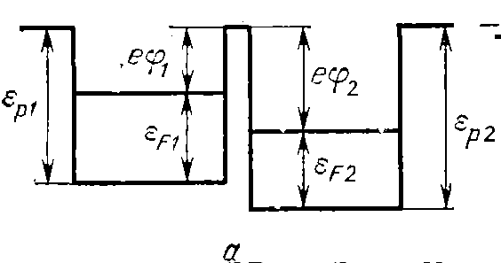

Охлаждение и нагревание связаны с процессами обмена между электронами и узлами решетки.

В полупроводниках при пропускании тока появляются на одном из конов пару электрон-дырка. $2γ→e^{+}+e^{-}$, и этот конец охлаждается. На нижнем контакте происходит рекомбинация пары и $e^{+}+e^{-}→2γ$ и контакт нагревается.

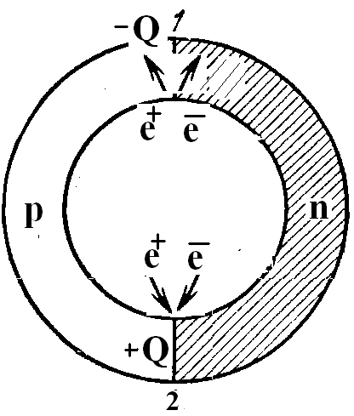

**§50 Физика атомного ядра и элементарных частиц. Атомное ядро. Состав и характеристики.**

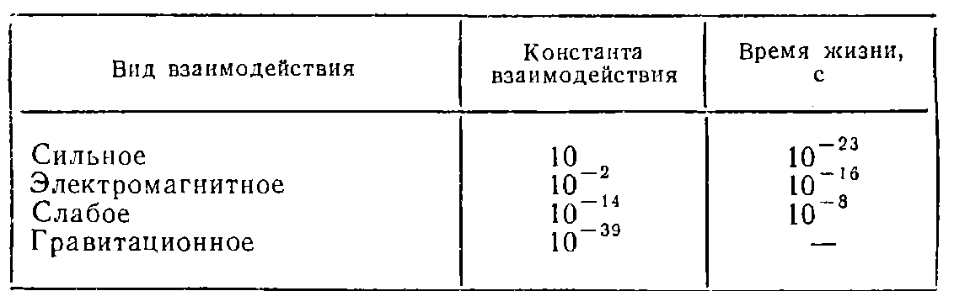

Характерные размеры ядер $r<{10}^{-15} м$, а значит силы, которые удерживают частицы в ядре не действуют на большие расстояния, силы на этих расстояниях будем называть сильными.

В состав ядра входит протон $p$ и нейтрон $n$– это частицы фермионы.

$$m_{p}≈m_{n}≈1860m_{e}$$

$$q_{p}=+e;q_{n}=0;q_{e}=-e$$

Поскольку протон обладает спином, то он обладает магнитным моментом.

$$μ_{я}=\frac{eh}{m_{p}c}$$

Нейтрон также обладает магнитным моментом:

$$μ_{н}=-1,9μ_{я}$$

А также есть дефект массы:

$$m_{ядра}≠\sum{\left(m_{p}+m_{n}\right)}$$

так как нужно еще все это дело как-то удерживать.

Заряд ядра формируется из зарядовой суммы зарядов протона.

Спин будет определяться исходя из принципа Паули и четности числа нуклонов.

Протон довольно стабилен: $t_{p}\sim {10}^{30} с$

Нейтрон не является стабильной частицей и распадается:

$n→p+e+ν^{\sim }e$

Период полураспада нейтрона: $T≈12 мин$

**§51 Ядерные силы**

Ядерными силами называются силы, с помощью которых взаимодействуют нуклоны. Этим силам сопоставляются кванты ядерного поля.

$$π^{+};π^{-}; π^{0}$$

Эти кванты являются короткоживущими.

Свойства ядерных сил:

1) короткодействие – ядерные силы действуют на расстоянии меньше ${10}^{-15} м$, характер действия притяжение, на более меньших расстояниях взаимодействие сменяется на отталкивание.